МИНИСТЕРСТВО НАУКИ И ВЫСШЕГО ОБРАЗОВАНИЯ РОССИЙСКОЙ ФЕДЕРАЦИИ
Федеральное государственное автономное образовательное учреждение
высшего образования
«КАЗАНСКИЙ (ПРИВОЛЖСКИЙ) ФЕДЕРАЛЬНЫЙ УНИВЕРСИТЕТ»
Химический институт им. А.М. Бутлерова

ОТЧЕТ
по учебной (ознакомительной) практике

Обучающийся Скворцов Е.А., гр. 07-413 ____________________
(ФИО, группа) (подпись)

Руководитель практики от КФУ
ассистент кафедры орг. и мед. химии Фатыхова А.А.
(должность, ФИО)

Оценка за практику_______________ _______________________
(подпись руководителя практики)
Дата сдачи отчета 15.02.2025

Казань, 2025 год
СОДЕРЖАНИЕ
ВВЕДЕНИЕ 4
1. ХОД РАБОТЫ 6
2. ЛИТЕРАТУРНЫЙ ОБЗОР 9
2.1 Молекулярные представления 9
2.2 Форматы MDL 12
2.2.1 MOL-формат 13
2.2.2 SDF-формат 14
2.3 Представления молекулярных графов 15
2.3.1 Векторное представление 16
2.3.2. Матричное представление 21
2.4. Дескрипторы 22
2.4.1 Классификация дескрипторов 23
2.4.2 Фрагментные дескрипторы 24
2.5 Понятие о моделировании "структура-свойство" 31
2.5.1 Предобработка данных 32
2.5.2 Общие принципы построения моделей 33
2.5.3 Общие принципы валидации моделей 37
2.5.4. Область применимости моделей 45
2.5.5. Стандартный набор требований к построению и валидации моделей «структура-свойство» 46
2.6. Анализ научной литературы о построении QSAR моделей фуранонов. 49
2.6.1. Анализ литературы о построении QSAR моделей, предсказывающих антигрибковую активность фурансодержащих соединений 50
3. ЭКСПЕРИМЕНТАЛЬНАЯ ЧАСТЬ 54
3.1. Первичный анализ и проверка экспериментальных данных 54
3.2. Работа с DataWarrior 55
3.3 Cтандартизация данных 56
3.4. Фильтрация данных 58
4. ОБСУЖДЕНИЕ РЕЗУЛЬТАТОВ 61
4.1. Результаты первичного анализа данных и работы с DataWarrior 61
4.2. Результаты стандартизации и фильтрации данных 61
ЗАКЛЮЧЕНИЕ 64
СПИСОК ИСПОЛЬЗОВАННЫХ ИСТОЧНИКОВ 66

ВВЕДЕНИЕ
Учебная (ознакомительная) практика прошла в период с 20 января 2025 г. по 15 февраля 2025 г. в НИЛ «Интеллектуальная химическая робототехника» кафедры органической и медицинской химии Химического института им. А.М. Бутлерова.
В последние десятилетия проблема грибковых инфекций приобрела особую актуальность в связи с ростом устойчивости патогенов к существующим антимикотикам. Инвазивные микозы представляют серьезную угрозу для здоровья человека, особенно у пациентов с ослабленной иммунной системой, а также в сельском хозяйстве и пищевой промышленности. В связи с этим поиск новых соединений с выраженной антигрибковой активностью является важной задачей современной медицинской химии.
Одним из перспективных классов соединений в этом направлении являются фураноны — гетероциклические соединения, обладающие широким спектром биологической активности, включая антибактериальные и антигрибковые свойства. Благодаря своей структурной вариативности фураноны могут быть модифицированы для повышения их эффективности и селективности по отношению к грибковым патогенам. Однако синтез и тестирование новых производных в лабораторных условиях требуют значительных временных и финансовых затрат [1-3].
В этом контексте методы хемоинформатики, в частности построение модели «структура–активность» (QSAR, Quantitative Structure-Activity Relationship), играют ключевую роль. QSAR-модели позволяют прогнозировать биологическую (в т. ч. антигрибковую) активность соединений, что значительно сокращает объем экспериментальных исследований. Применение таких моделей в разработке антигрибковых фуранонов позволяет на ранних этапах выявлять наиболее перспективные структуры, тем самым ускоряя процесс поиска эффективных препаратов.
Предоставленный файл с экспериментальными данными содержал информацию об антибактериальной активности серии фуранонов в отношении 6 мишеней – грибов Aspergillus niger, Penicillium funiculosum, Fusarium solani, Mucor pusillus, Alternaria alternata. Для каждой мишени в серии фуранонов были приведены значения ее МПК (минимальная подавляющая концентрация) — показателя, использующегося в бактериологии и обозначающего минимальную концентрацию препарата, необходимую для подавления роста микроорганизмов. Также содержались соответствующие значения полумаксимальной ингибирующей концентрации (IC₅₀) в отношении нормальных линий клеток человека.
Целью учебной (ознакомительной) практики является сбор и подготовка экспериментальных данных для создания QSAR модели, предсказывающей антигрибковую активность фуранонов.
Для достижения поставленной цели были сформированы следующие задачи:
1) провести первоначальный анализ и проверку полученных экспериментальных данных, содержащих информацию об антигрибковой активности серии фуранонов;
2) приобрести навыки работы с программой для анализа химических данных DataWarrior и перевести экспериментальные данные в удобный для понимания и обработки компьютером SDF-формат;
3) провести стандартизацию, затем фильтрацию по отдельных мишеням молекул, содержащихся в SDF-файле, полученном на основе исходных экспериментальных данных

1. ХОД РАБОТЫ
Выполнение практики включало несколько последовательных этапов, направленных на сбор и обработку экспериментальных данных для построения QSAR-модели, предсказывающей антигрибковую активность фуранонов.
1. Анализ литературы
На первом этапе был проведен обзор научной литературы, посвященной созданию QSAR-моделей в целом, а также созданию моделей «структура – активность» для предсказания антигрибковой активности фуранонов. Отдельное внимание оделялось научным публикациям, содержащим информацию о прогнозировании антигрибковых свойств в отношении грибов Aspergillus niger, Penicillium funiculosum, Fusarium solani, Mucor pusillus, Alternaria alternata, являющихся мишенями в полученных экспериментальных данных. Также была проанализирована литература о предсказании полумаксимальной ингибирующей концентраций (IC₅₀) в отношении нормальных линий человеческих клеток, что важно учитывать при прогнозировании любого вида биологической активности. В ходе работы было проанализировано 67 источников, опубликованных в период с 2002 по 2024 годы. Из них 61 источник был англоязычным, что позволило ознакомиться с актуальными мировыми исследованиями в данной области. Анализ литературы помог определить основные подходы к сбору и обработке полученных экспериментальных данных для построения QSAR-модели, предсказывающей антигрибковую активность фуранонов.
2. Первичный анализ и проверка экспериментальных данных
После изучения литературы был проведен первичный анализ экспериментальных данных, содержащих информацию об антигрибковой активности (МПК каждой из 6 мишеней и IC₅₀ серии фуранонов). Данные были проверены на наличие пропущенных значений, ошибок и опечаток, что позволило выявить возможные проблемы, влияющие на качество дальнейшей стандартизации и фильтрации данных и моделирования в целом.
3. Работа с DataWarrior
Для обработки и подготовки данных использовалась программа DataWarrior, предназначенная для анализа химических соединений и работы с молекулярными дескрипторами. В рамках данного этапа были приобретены практические навыки работы с этой программой, а исходные экспериментальные данные были переведены в удобный для дальнейшей обработки компьютерный формат SDF (Structure Data File).
4. Стандартизация и фильтрация данных
После подготовки данных в SDF-формате была проведена стандартизация молекулярных структур, включающая: удаление неорганических соединений, перевод формул Кекуле, стандартизацию резонансных фрагментов, скрытие явных водородов, преобразование таутомеров в каноничную форму, удаление меток изотопов и водородных связей, разбитие металлических солей, их нейтрализацию и удаление в случае распада на несколько фрагментов, сохранение отфильтрованных структур в SDF формате, учитывая и не учитывая стереохимию, и, наконец, анализ на наличие дубликатов в отфильтрованных SDF файлах. Затем была проведена фильтрация данных по отдельным мишеням и IC₅₀, после чего – классификация на серии относительно первоначально измеренных дискретных значений МПК каждой мишени, что позволит впоследствии выбрать подходящие молекулярные дескрипторы и создать модель, качественнее предсказывающую антигрибковую активность в отношении грибов Aspergillus niger, Penicillium funiculosum, Fusarium solani, Mucor pusillus, Alternaria alternata, учитывая также цитотоксичность в отношении линий нормальных человеческих клеток.
5. Выводы
На заключительном этапе были проанализированы результаты всех проделанных работ. Подготовленный и очищенный набор данных может быть использован для дальнейшего построения QSAR-модели, что позволит спрогнозировать перспективные структуры фуранонов с высокой антигрибковой активностью и оптимизировать процесс поиска новых эффективных соединений.

2. ЛИТЕРАТУРНЫЙ ОБЗОР
Прежде чем рассматривать вопросы, связанные с подготовкой экспериментальных данных для построения QSAR-моделей для предсказания антигрибковой активности фуранонов и анализу соответствующей литературы, необходимо углубиться в ключевые концепции хемоинформатики. Важно рассмотреть основные способы представления молекулярных структур, включая различные форматы записи химических соединений, молекулярных графов, а также понятие молекулярных дескрипторов, которые служат основой для математического описания свойств молекул. Кроме того, следует уделить внимание процессу предподготовки данных, включающему стандартизацию, нормализацию и фильтрацию молекулярных структур, поскольку качество исходных данных напрямую влияет на точность и надежность создаваемых моделей.

2.1 Молекулярные представления
Согласно определению, молекула – наименьшая частица химического вещества, обладающая всеми его химическими свойствами. Таким образом, для идентификации химического объекта необходимо описать лишь строение любой из образующих его идентичных молекул.
В связи с этим молекулы являются наиболее важными объектами исследования как в химии, так и в хемоинформатике, что в свою очередь позволяет использовать различные представления молекул для идентификации соответствующих химических веществ в электронных базах данных, создание и организация работы с которыми является одной из ключевых задач хемоинформатики [4].
Представление молекулы — это любой способ её описания. Например, структурная формула отражает порядок связей, принадлежность к ароматическим системам и стереохимию, позволяя понять строение и электронное распределение. Другие распространённые представления включают брутто-формулу, тривиальное название и название по номенклатуре ИЮПАК.
Не каждое представление молекулы является кодирующим, то есть пригодным для хранения, поиска и обработки химических структур с помощью компьютера. Кодирующее представление должно соответствовать ряду требований (см. таблицу 1)
К сожалению, какого-то универсального кодирующего представления, полностью соответствующего всем нижеперечисленным критериям, не существует, поэтому при работе следует полагаться на наиболее значимые для конкретной задачи требования.
Таблица 1. Требования к кодирующим представлениям
Требование к кодирующему представлению молекулы | Пояснение
Легкость обработки при помощи компьютера | Понятное для обработки компьютером представление химического объекта.
Компактность | Занимает минимум памяти, избегая избыточности данных.
Эффективность | Поддерживание применение быстрых алгоритмов обработки.
Уникальность | Соответствие одной молекулы одного представления
Однозначность | Каждое представление должно соответствовать только одной молекуле.
Представления молекул можно классифицировать по разным признакам, наиболее значимые из которых представлены в таблицах 2 и 3.
Таблица 2. Классификация представлений молекул по размерности
Размерность | Пояснение
1D-представления | Зависят от стехиометрического состава молекулы. Примером является брутто-формула
2D-представления | Содержат информацию о молекулярной связности (н-р, структурная формула химического соединения). Математическим объектом, лежащим в основе 2D-представлений, является молекулярный граф.
3D-представления | Зависят от положения всех атомов в пространстве, определяют конформацию молекулы.
4D-представления | Описывают гибкость молекул. Чаще содержат информацию о множестве конформаций, которые принимает молекула. (н-р, молекулярно-динамические траектории»).
Таблица 3. Классификация представлений по их организации
Вид представления | Пояснение
Линейное | Состоит из буквенно-цифровой строки.
Представления молекулярных графов | Кодируют молекулярную связность с использованием чисел, организованных в строку, матрицу или таблицу.
Трехмерные | Кодируют трехмерную структуру молекулы с использованием таблиц, задающих либо пространственные координаты атомов, либо набор внутренних координат (длин связей, валентных и торсионных углов)
Четырехмерные | кодируют набор различных трехмерных структур молекул при помощи многомерных таблиц.

2.2 Форматы MDL
Если говорить о представлениях химических данных, которые наиболее удобны для понимания и обработки компьютером, стоит выделить форматы данных MDL (англ. Molecular Design Limited), являющиеся наиболее используемыми форматами файлов в хемоинформатике. Описываемые форматы данных также совместимы с большей частью хемоинформатического софта, связаны между собой и позволяют помимо базовых данных о молекулах и реакциях хранить информацию о пространственной структуре и прочих свойствах соединений. Это дает возможность применять MDL форматы для обмена информацией между разнообразными программами и системами управления базами данных [4].
Как упоминалось ранее, между форматами данных MDL есть определенная связь: MOL-файл описывает структуру молекул, SDF-файл содержит информацию о множестве молекул, структура каждой из которых задается в MOL-формате, а также позволяет хранить информацию о свойствах каждой молекулы (например, информацию о проявляемой биологической активности). RXN-файл в свою очередь описывает одну химическую реакцию в виде комбинации реагентов и продуктов, каждый из которых записывается в MOL-формате. И, наконец, RDF-формат, позволяет хранить информацию о свойствах реакций (температуре, давлении, выходе, растворителе). Также форматы MDL имеют некоторые особенности: поля, содержащие необходимую информацию находятся в строке в строго соблюдаемой последовательности, как и форматы всех чисел, которые также должны быть в строго определенных местах. Кроме того, длина строк в MDL формате не должна превышать 80 символов.

2.2.1 MOL-формат
MOL-формат позволяет в полной мере описать любую молекулу, включая возможность задать формальный заряд атома, стехиометрические параметры и изотопы.
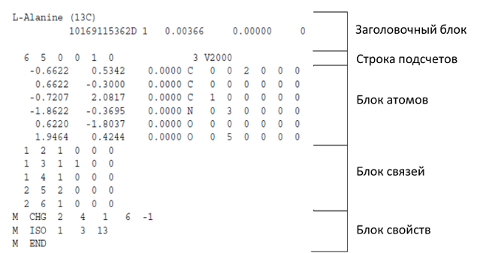

Рис. 1. MOL-файл, описывающий изотоп ¹³С структуру L-аланина [4]
Файл MOL-формата состоит из 5 блоков (см. рисунок 1). Заголовочный блок представлен тремя строками, содержащими название молекулы, информацию о ней и необходимые комментарии соответственно. Строка подсчетов в свою очередь содержит информацию о числе атомов, связей, наличии хиральных атомов и версии самого файла (V2000 или V3000).
Блок атомов содержит их описание: каждый атом в молекуле описан на отдельной строке, где в начале каждой из них приведены x, y, z координаты соответствующего атома, затем идут обозначения символа атома, отличия массы изотопа от значения для наиболее стабильного, заряд атома, атомная стереохимическая четность, а также количество присоединенных атомов водорода.
Затем следует Блок связей и фактически является расширенной таблицей связей. Здесь каждая строка соответствует одной химической связи и содержит номера атомов (между которыми образована данная связь), порядок связи, их стереоизомерию и прочие свойства. В необязательном блоке свойств обычно детально описывают некоторые необходимые свойства (заряды, изотопы, радикалы и др.). Сам MOL-файл кончается строкой «M END».

2.2.2 SDF-формат
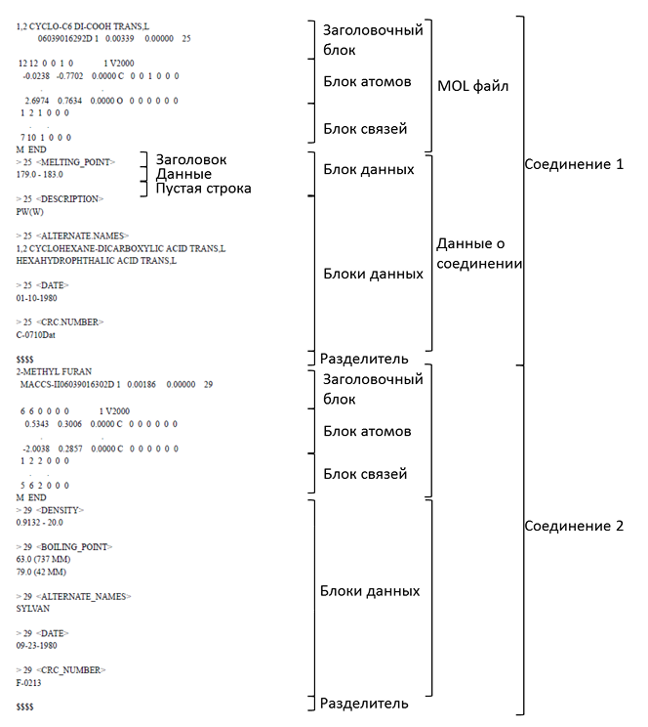
Рис. 2. Пример SDF-файла [4]
Формат SDF необходим для хранения и обмена информацией о свойствах молекул. Фактически, SDF-файл состоит из нескольких MOL файлов, дополненных блоками данных (списком ее свойств) и отделенных друг от друга строкой с символами «$$$$» (см. рис 2.) [4].

2.3 Представления молекулярных графов
Продолжая обсуждать представления молекул в хемоинформатике, стоит подробнее остановиться на упомянутых ранее графах, а также разобрать их существующие представления.
Так, с математической точки зрения, структурная формула химического соединения является графом, представляющим молекулу в виде набора вершин, соответствующих атомам, и ребер, их соединяющих, которые соответствуют химическим связям. Графы показывают, как атомы связаны друг с другом или, иначе говоря, отражают топологию молекулы. Или же, говоря точнее, молекулярные графы однозначно идентифицируют топологическое свойство молекулы – связность.
Сам по себе простой граф не содержит информации о типе вершин и ребер – он отражает только связность, и достаточно полно описывает структуры молекул, не содержащих гетероатомы и кратные связи.
Однако в более общем случае для описания молекул используют помеченые графы, в которых вершины несут метки, соответствующие типу химического элемента соответствующего атома, а ребра – метки, кодирующие формальный порядок связи соответствующего ребра. При необходимости, вершины и ребра молекулярного графа могут также нести метки для дополнительной химической информации.
Стоит также отметить тот факт, что в представлении молекул при помощи только одних графов не может быть адекватно описана стереоизомерия. Причина этого заключается в том, что верное описание стереоизомерии может быть достигнуто только путем явного рассмотрения отношений, охватывающих четверки атомов. Исходя из этого, для точного описания стереохимических особенностей молекул стандартное представление помеченного графа должно быть дополнено информацией об упорядоченных наборах из четверок атомов. Для решения этой проблемы применяют «лестницу комбинаторных объектов» – математический аппарат, позволяющий единым образом адекватно описывать и перечислять структуры молекул, их стереоизомеры, а также органические реакции.
Существуют различные компьютерные представления молекулярных графов. Так, связность вершин графа и ряд других его характеристик могут быть описаны с помощью специальных типов матриц или таблиц. Граф можно также представить путем перечисления входящих в него подграфов. Полученные представления могут иметь вид вектора (одномерного массива данных), квадратной или прямоугольной матрицы. Ниже будут некоторые наиболее используемые представления молекулярных графов [4].

2.3.1 Векторное представление
Векторное представление описывает молекулу в виде вектора т. е. (одномерного массива) чисел. Такие числа могут быть целыми, действительными, или единицами и нулями (битами). Последний вид представления называется битовым [4].

2.3.1.1 Битовое представление молекул
Битовая строка (битовый вектор и булевый массив) представляет собой строку, состоящую из цифр 0 или 1, н-р, 01011101. Бит может рассматриваться как минимальная единица, несущая информацию о том, что какая-то характеристика присутствует (1) или отсутствует (0). В связи с этим битовые вектора могут использоваться для кодирования молекулярного графа как совокупности фрагментов, ее составляющих.
Существует три вида битовых представлений молекулы: структурные ключи, молекулярные отпечатки и хешированные молекулярные отпечатки. Битовые представления молекул активно используются в качестве дескрипторов в интеллектуальном анализе данных, особенно для анализа «сходства» молекул по структуре. В таблице 3 подробнее описаны упомянутые виды битовых представлений молекул.
Таблица 3. Виды битовых представлений молекул [4].
Вид битового представления | Принцип представления
Структурные ключи | Структурный ключ – это одномерная битовая строка, в которой каждый из элементов означает присутствие (1) или отсутствие (0) заранее определенного фрагмента (рис.3).  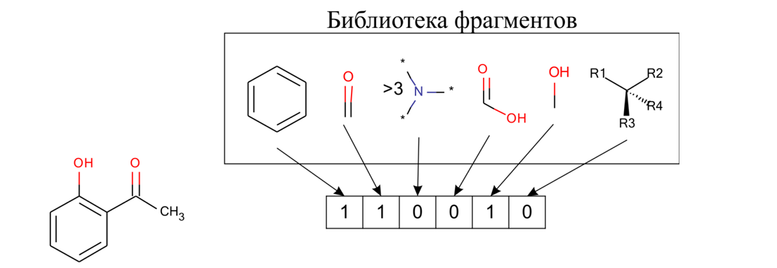  Рис 3. Создание структурного ключа [4]  Важным аспектом структурных ключей является обязательное наличие библиотеки базовых фрагментов, которые определяют, какому фрагменту какой бит соответствует в строке. Необходимо отметить, что реализация структурных ключей в разных программах может отличаться, что является существенным недостатком. Правильный выбор фрагментов играет важнейшую роль в эффективности работы с данным представлением.  Создание же универсального структурного ключа является неразрешимой задачей, поскольку эффективность структурного ключа напрямую зависит от используемой библиотеки фрагментов, типичных запросов к базе данных, а так же классов соединений, входящих в ее состав.
Молекулярные отпечатки | Молекулярные отпечатки, как и структурные ключи, описывают наборы присутствующих в молекулах структурных фрагментов. Однако библиотека фрагментов для создания таких объектов определяется не заранее, а генерируется для конкретной базы данных (см. рис. 4).  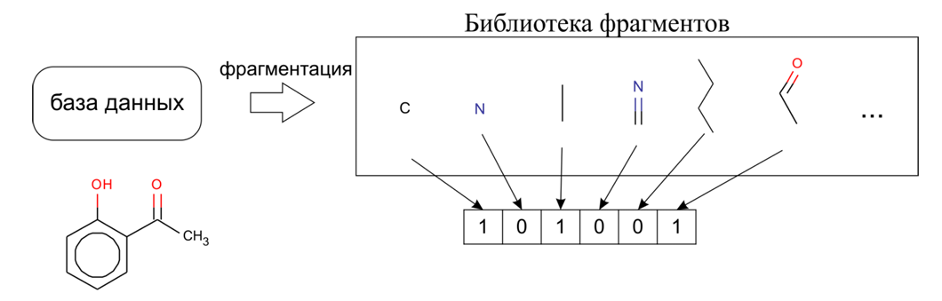  Рис. 4. Создание молекулярного отпечатка [4]  Cначала соединения в базе данных «разбиваются» на все возможные структурные фрагменты, из которых затем создается список, который и используется для создания молекулярного отпечатка. Битовая строка молекулы определяется так же, как и в случае структурных ключей.  Несмотря на отсутствие недостатка в виде зависимости от заранее заданной библиотеки, молекулярным отпечаткам также присущи серьезные минусы – из-за низкой доли единиц в битовой строке, формируемой для базы данных, содержащей разнородные соединения, эффективность их использования крайне низка. Также накладываются дополнительные проблемы с определением положения бит, соответствующих фрагментам новой молекулы, добавленной в базу данных. По этим причинам молекулярные отпечатки дополнительно преобразуют дополнительно, не используя в вышеупомянутом виде.
Хешированые  молекулярные  отпечатки | Хешированные молекулярные отпечатки создают более сжатое и информационно-насыщенное представление, используя битовые строки фиксированной длины с числом бит, значительно меньшим, чем общее число кодируемых фрагментов. Вследствие этого одному и тому же биту в битовой строке может соответствовать несколько подструктурных фрагментов. Кроме того, один фрагмент активирует несколько бит в разных положениях строки (рис. 5), что решает проблему неэффективности использования битовой строки структурными ключами и нехешированными молекулярными отпечатками из-за низкой доли единиц в ней.  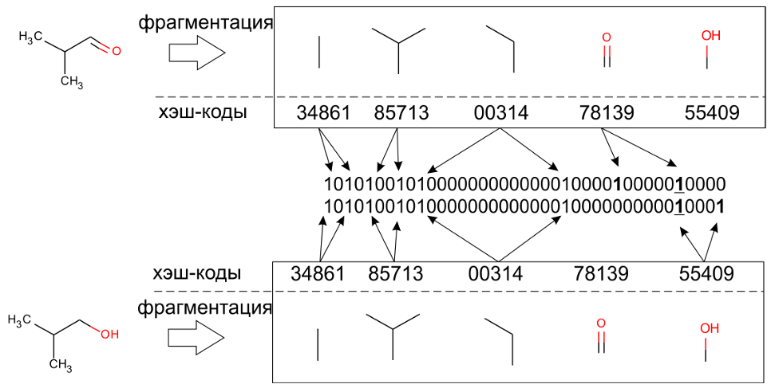  Рис. 5. Создание хешированных молек. отпечатков [4]  Хешированные молекулярные отпечатки определяются тремя параметрами – длиной битовой строки, размером фрагментов, и количеством бит, активируемых данным фрагментом. Эти параметры требуют подбора при создании базы данных на основании ее размеров, поставленных задач и возможностей.  Такие отпечатки обладают всеми преимуществами обычных молекулярных отпечатков, таких как независимость от соединений в базе данных и от типа запроса, обладая существенно большей компактностью представления даже по отношению к структурным ключам. Получаемый из структуры фрагмента хеш-код сразу определяет адрес активируемого бита в строке. За счет этого скорость создания хешированных отпечатков очень велика.

2.3.1.2. Векторное представление молекулы
Векторное представление – один из наиболее используемых методов представления молекул в хемоинформатике. Если углубляться в определение вектора с точки зрения информатики, то это упорядоченный набор чисел, каждому элементу которого может быть присвоен порядковый номер.
Рассматриваемый вид представления описывает молекулу как совокупность числовых характеристик, называемых дескрипторами. Дескрипторы представляют собой инварианты молекулярного графа – характеристики графов, не зависящие от нумерации вершин и ребер и отражающие физико-химические, геометрические, квантово-химические свойства молекулы и многие другие. Выбор дескрипторов для формирования вектора определяется в зависимости от задачи.
Хоть данный вид представления является необратимым, он обладает важным преимуществом: векторное представление молекулы получает наглядную геометрическую интерпретацию. Таким образом, близко расположенные в пространстве молекулы (мера близости – эвклидово расстояние между соответствующими точками) обладают близкими свойствами, что позволяет проводить поиск по сходству и проводить прочие операции с использованием таких представлений [4].

2.3.2. Матричное представление
Естественным математическим представлением графа является матрица. Саму матрицу можно определить как функцию, способную по заданным номерам строки и столбца возвращать на их пересечении элемент.
Так, для описания молекулярных графов чаще всего используются квадратные матрицы, размер которых напрямую зависит от числа атомов в молекуле. Сама по себе молекула может быть представлена в матричной форме различными способами, относительно того, какие характеристики пар атомов (их связанность, порядок связи между ними и др.) использованы для задания матрицы.
Матричные представления молекул чаще используются для расчетов каких-либо характеристик молекул (н-р молекулярных дескрипторов), операций с молекул и редко применяется для хранения информации в базах данных [4].

2.3.2.1. Матрица смежности
Матрицей смежности – квадратная матрица, размеры которой определяются числом атомов в молекуле, а элементы определяют связность между атомами. Каждый элемент матрицы равен нулю, если атомы с соответствующими номерами не связаны, или единице, если атомы связаны, (см. рис. 6) на диагоналях матрицы расположены нули. Матрица смежности является избыточной, число элементов в ней может быть уменьшено переходом к треугольной форме (см. рис. 6 в). Также эффективно представляют молекулы в виде матрицы смежности, в которой исключены из рассмотрения атомы водорода (рис. 6 г).
Такая матрица позволяет построить граф молекулы, но содержащейся информации, также недостаточно для полного восстановления структуры, ввиду отсутствия информации о типах атомов и порядках связей.
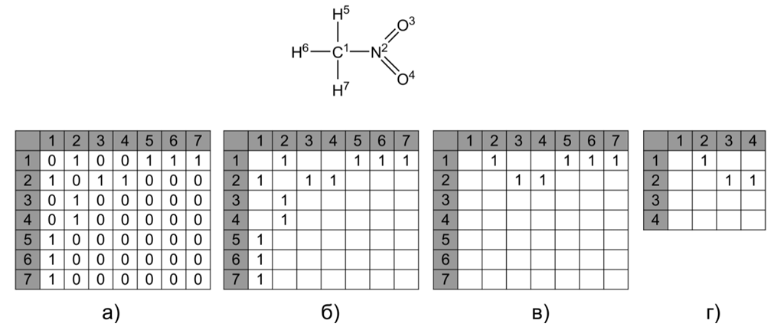

Рис. 6. Избыточная матрица смежности нитрометана (а) и матрицы смежности с опущенными нулями: избыточная (б), неизбыточная (в), неизбыточная матрица для безводородного графа (г) [4]

2.4. Дескрипторы
Одной из важнейших задач хемоинформатики является предсказание биологической активности (что также является задачей данной работы) и прочих физико-химических свойств анализируемых соединений. Решение такой задачи, в свою очередь, требует построения модели «структура – свойство» и установления зависимости между свойством молекулы Р и параметрами D, характеризующими ее структуру: P = f(D) [5].
Для подобного моделирования удобнее всего представлять молекулу в виде векторов (наборов чисел). При таком представлении молекулы задаются как объекты во многомерном «химическом» пространстве, тогда характеристики молекул, задающие оси координат в этом пространстве, называются дескрипторами. Согласно определению из источника []: «Молекулярный дескриптор – это конечный результат логической математической процедуры, которая преобразует химическую информацию, закодированную внутри символического представления молекулы, в удобное (для предсказания и/или описания молекулярных свойств) число или результат некоторого стандартизованного эксперимента.»
В качестве дескрипторов могут быть использованы как определяемые экспериментально величины, так и рассчитываемые. Чаще применяют так называемые «молекулярные дескрипторы», которые вычисляются непосредственно из молекулярной структуры.
Выбор молекулярного дескриптора должен быть разумным и удовлетворять следующим требованиям:
– независимость к перенумерации атомов и связей;
– инвариантность к повороту и сдвигу молекулы как целого;
– однозначность вычислений;
– значения дескрипторов должны находиться в разумных пределах;
– избегание работы с комплексными числами.

2.4.1 Классификация дескрипторов
При вышеупомянутом многообразии дескрипторов возникает вопрос их классификации. Для наиболее полного описания набора существующих дескрипторов, классификацию принято проводить по шести признакам (см. табл. 4). Приведенная ниже классификация позволяет в полной мере охарактеризовать один и тот же дескриптор.
Таблица 4. Классификация дескрипторов [5]
Классификация дескрипторов
по типу объекта | По типу происхождения | В зависимости от локальности | В зависимости от относительности химических объектов | В зависимости от типа числового значения | На основе размерности представления молекул (применительно к вычисляемым дескрипторам) | по методу вычисления
Молекулярные дескрипторы | Вычисляемые дескрипторы | Глобальные молекулярные дескрипторы | Абсолютные дескрипторы | Бинарные дескрипторы | 1D-дескрипторы | Физико-химические дескрипторы
Дескрипторы ансамбля молекул | Экспериментальные дескрипторы | Локальные дескрипторы | Относительные дескрипторы | Целочисленные положительные дескрипторы | 2D-дескрипторы | Топологические индексы
Дескрипторы химических реакций |  | Точечные дескрипторы |  | Вещественные дескрипторы | 3D-дескрипторы | Фрагментные дескрипторы
 |  |  |  |  | 4D-дескрипторы | Фармакофорные дескрипторы
 |  |  |  |  |  | Константы заместителей
 |  |  |  |  |  | Пространственные дескрипторы
 |  |  |  |  |  | Квантово-химические дескрипторы
 |  |  |  |  |  | Молекулярно-механические дескрипторы
 |  |  |  |  |  | Дескрипторы молекулярных полей
 |  |  |  |  |  | Дескрипторы молекулярного подобия
Зачастую какой-либо дескриптор отнести к какому-то одному классу не всегда возможно. Поэтому даже такая обширная классификация является в какой-то мере условной.

2.4.2 Фрагментные дескрипторы
Фрагментные дескрипторы описывают присутствие или отсутствие определенного фрагмента в химической структуре, либо сколько раз он в ней содержится, связывая полученные значения с каким-либо свойством химической структуры. Говоря иначе, они показывают наличие определенных подграфов в молекулярном графе.
Важные особенности фрагментных дескрипторов – способность уникально представлять любой инвариант молекулярного графа (следовательно, и молекулярный дескриптор, и свойство химического соединения) как полином от числа фрагментных дескрипторов [6], а также уникально представлять любую симметричную меру молекулярного сходства с помощью фрагментных дескрипторов [7]. Перечисленные особенности определяют фундаментальную роль, которую играют фрагментные дескрипторы в хемоинформатике.
По типу принимаемого значения фрагментные дескрипторы можно разделить на бинарные и целочисленные. Бинарные дескрипторы показывают лишь наличие какого-либо фрагмента в химической структуре и используются в скринах, структурных ключах и молекулярных отпечатках для работы с базами данных или для виртуального скрининга. Целочисленные фрагментные дескрипторы в свою очередь показывают количественное наличие фрагмента в химической структуре и широко используются для построения QSAR/QSPR-моделей.
На сегодняшний день создано большое разнообразие фрагментных дескрипторов, среди которых можно выделить 10 основных классов фрагментных дескрипторов:
1) Дескрипторы на основе цепочек атомов
Дескрипторы такого типа представляют собой числа, характеризующие присутствие или частоту встречаемости в молекуле цепочек из заданного числа последовательно соединенных атомов (см. рис. 7), обычно не содержащих атомов водорода. Основное различие дескрипторов этой категории заключается в том, насколько подробно специфицированы типы атомов и связей (может учитываться их химическая природа, гибридизация, число соседних атомов водорода, и пр.). Важно отметить, что уровни спецификации атомов и связей влияют на значения дескрипторов (Рис. 7).
Простейшим примером фрагментов являются атомы, считающиеся цепочками нулевой длины (длина цепочки атомов измеряется числом связей). Цепочки из двух атомов представляют собой связи, а из четырех атомов иногда называют «топологическими торсионами». Фрагментные дескрипторы, основанные на подсчете числа тех или иных цепочек атомов в молекуле лежат в основе большинства типов фингерпринтов [5].

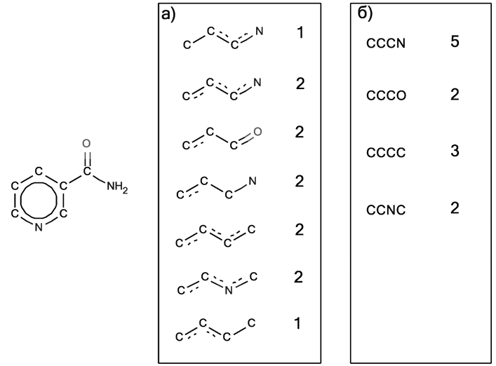
Рис. 7. Примеры фрагментных дескрипторов, описывающих молекулу никотинамида. Показаны простые цепочки длиной 4 атома (а) с указанием типов атомов и связей и (б) с указанием только типов атомов. Пунктирной линией показаны ароматические связи. Справа от фрагмента – значение соответствующего ему фрагментного дескриптора для данной молекулы [5].
2) Дескрипторы на основе строк WLN и SMILES
Содержат информацию о наличии той или иной подстроке в строке WLN или SMILES, описывающей молекулу. Раньше с использованием фрагментных дескрипторов на основе строк WLN строились QSAR модели, но с появлением более удобных линейных представлений молекул (SMILES) этот вид дескрипторов ушел в прошлое. Однако фрагментные дескрипторы на основе строк SMILES продолжают использоваться и в настоящее время.
3) Дескрипторы на основе атом-центрированных фрагментов
Эти фрагментные дескрипторы рассматривают атомы с их ближайшим окружением. Атом-центрированные фрагменты состоят из центрального атома, окруженного оболочками из атомов, удаленных от центрального атома на определенное число связей (см. рис. 8). Радиусом атом-центрированных фрагментов считают топологическое расстояние, на которое могут быть удалены атомы фрагмента от центрального.
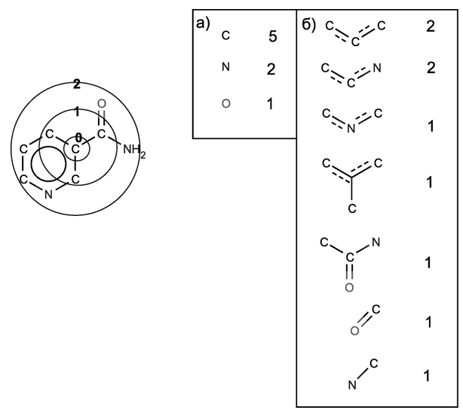
Рис. 8. Атом-центрированные фрагменты для молекулы никотинамида. Слева указаны первые три оболочки вокруг центрального атома С и приведены соответствующие топологические «радиусы». Количество атом центрированных фрагментов в молекуле приведено с учетом (а) центральных атомов, (б) центральных атомов, а также атомов и связей в пределах первой оболочки вокруг их [5].
На данный момент создано большое число разновидностей атом-центрированных фрагментов в зависимости от радиуса сферы и степени детализации подструктур. Хэшированные молекулярные отпечатки на основе атом-центрированных фрагментов часто называют циркулярными фингерпринтами.
4) Дескрипторы на основе связь-центрированных фрагментов
Этот класс фрагментных дескрипторов рассматривает связанные между собой пары атомов с их ближайшим окружением. Связь-центрированные фрагменты состоят из двух центральных атомов, окруженных одной или несколькими оболочками из атомов, удаленных от них на определенное число связей. Такие дескрипторы редко применяются для построения моделей структура-свойство, но было могут быть эффективно использованы в качестве скринов или структурных ключей для баз данных.
5) Дескрипторы на основе топологических мультиплетов
Топологические мультиплеты в рассматриваемых дескрипторах могут представлять собой несвязные подграфы, в отличие же от описанных выше типов дескрипторов, в основе которых лежат молекулярные подграфы, связанные между собой. Топологические мультиплеты – комбинации из определенного числа атомов в молекуле: двух – топологические пары, трех – триплеты, четырех – квадруплеты или трехмерные симплексы. В спецификацию мультиплетов часто включают информацию о топологическом расстоянии между вершинами полного молекулярного графа, которым соответствуют вершины подграфа-мультиплета.
Важным типом дескрипторов этого класса являются атомные пары, разделенные на некоторое топологическое расстояние: A₁-Расстояние-A₂. Тип связей при данных атомах может быть указан или не указан. В атомных парах Кархарта расширяют информацию о типе атома, указывая число неводородных атомов, с которыми он связан, и число электронов, которое он дает на образование π-связей, а также группируют атомы в обобщенные наборы (например, галогены, халькогены).
6) Дескрипторы на основе максимальных общих подструктур
Максимальная общая подструктура (MCS, англ. maximum common substructure) - это подструктура, являющаяся общей для двух молекул и содержащая при этом максимальное число атомов (см. рис. 9). В теории графов подобием максимальной общей подструктуры является максимальный общий подграф (MCS, англ. maximum common subgraph). Поиск максимального общего подграфа (а из может быть и несколько) для пары молекулярных графов проводят при помощи алгоритмов «пересечения графов». Главным преимуществом MCS является то, что при его создании не накладывается никаких ограничений, что в свою очередь позволяет выявлять фрагменты любого вида, важные для проявления молекулой конкретного свойства.
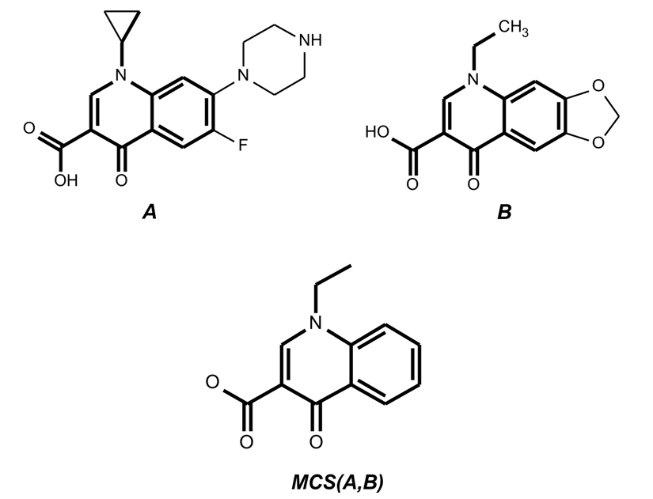

Рис. 9. MCS для молекулы антибиотика ципрофлоксацина (А) и оксолиновой кислоты (В) [5].
7) Дескрипторы на основе базовых подграфов
По аналогии с тем, что любую функцию можно представить как набор базисных функций, существует ограниченный базовый набор подграфов, в необходимой мере полно представляющий любую структуру органических соединений и позволяющий вычислять любые их свойства [95]. Например, для алканов в качестве подобного базового набора используют несвязные графы – цепочки разной длины.
Впоследствии представление улучшили, предложив использовать в качестве базовых подграфов цепочки (связные и не связные), циклы и циклы, соединенные с цепочками (см. рис. 10). Набор таких базовых подграфов обеспечивает уникальность и пол ноту кодирования. Несмотря на явные преимущества представления в виде базовых графов, подобные не получили широкого распространения в SAR/QSAR моделировании.
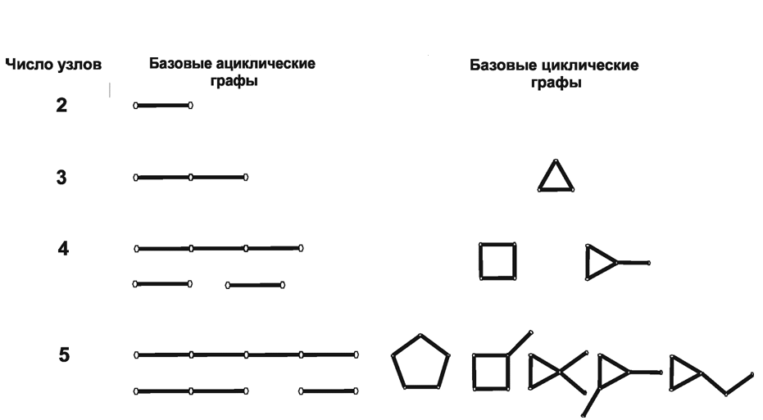
Рис. 10. Базовые подграфы, содержащие до 6 вершин [].
8) Дескрипторы на основе подграфов, найденных при помощи «интеллектуального анализа графов»
Интеллектуальный анализ графов (англ. graph mining) - область теории машинного обучения, занимающейся разработкой методов поиска подграфов, специфически связанных с свойствами описываемых графами объектов (в данном случае со свойствами химических соединений, включая их биологическую активность) [8].
Явным преимуществом такого подхода является возможность строить модели структура-свойство с использованием лишь наиболее «полезных» для этого фрагментов произвольного вида. Эта методология основана на эффективных алгоритмах поиска набора подграфов, наиболее часто встречающихся в молекулярных графах. Алгоритм «взвешенного интеллектуального поиска подструктур» в сочетании со специальными методами машинного обучения позволяет строить регрессионные модели структура свойство с использованием фрагментных дескрипторов рассматриваемого типа [9].
9) Дескрипторы на основе случайных фрагментов
При построении моделей структура-свойство невозможно фрагментировать молекулы на все возможные фрагменты из-за их чрезмерно большого количества, вследствие чего приходится ограничиваться лишь очень небольшим набором таких фрагментов, что приводит к возможным потерям эффективности создаваемой модели.
Рабочим подходом для решения такой ситуации является генерация фрагментов случайным образом с использованием стохастических процедур. Грахам с соавторами создавал случайные подструктуры – «записи на ленте» (англ. tape recordings), применяя процедуру «броуновского движения» по связям молекулярного графа [10].
10) Дескрипторы на основе «библиотечных» фрагментов
Одним из применяемых подходов к решению проблемы выбора «полезных» фрагментов из множества возможных является их «ручной» отбор и фиксация в виде библиотек. Понятно, что наборы важных фрагментов для разных свойств будут разными, в связи с чем многие методы прогнозирования в хемоинформатике применяют фиксированные фрагменты из наборов, хранимых в заранее определенных библиотеках.
Такое разнообразие фрагментных дескрипторов, в основе которых лежат свои уникальные методы представления молекул, позволяет широко применять эти дескрипторы для построения всевозможных моделей структура – свойство и однозначно подтверждает значимость фрагментных дескрипторов в хемоинформатике [5].

2.5 Понятие о моделировании "структура-свойство"
Как уже упоминалось, в хемоинформатике дизайном веществ с заданными свойствами занимается область, называемая моделированием «структура-свойство» и часто обозначаемая как SAR/QSAR/QSPR. Можно сказать, что это центральная область хемоинформатики. Задачей же такого моделирования является создание статистических моделей, которые на основании структуры соединения могут предсказать их свойства [5].
С точки зрения математики, речь идет о построении статистической модели F, которая связывает дескрипторы X с его свойствами Y: Y = F(X).
Если свойство Y принимает непрерывный набор значений, то такие модели принято называть количественными соотношениями «структура-свойство» (QSPR, англ. Quantitative Structure - Property Relationships). В случае, когда свойством Y является количественная характеристика биологической активности, говорят о моделях количественных соотношений структура-активность, QSAR (англ. Quantitative Structure-Activity Relationships).
При построении модели ожидается, что она будет достаточно точной, быстрой и способной описывать свойства новых химических объектов. Само же построение модели должно включать в себя следующие основные этапы:
1. Выбор и подготовка данных для моделирования, ввод, коррекция и стандартизация химических структур в ходе предобработки данных.
2. Выбор набора дескрипторов X и метода машинного обучения для построения модели, то есть функции f, которая связывает моделируемое свойство Y химического соединения со значениями его дескрипторов: Y = f(X);
3. Построение и валидация модели, которое заключается в приме нении выбранных дескрипторов и метода машинного обучения к обучающей выборке и проверке качества полученной модели.

2.5.1 Предобработка данных
Предобработка данных – необходимый и один из самых важных этапов моделирования, ведь от ее корректности напрямую зависит успех последующих этапов.
Существует два разных типа предобработки данных: предобработка химических структур и формально-математическая предобработка данных. Цель предобработки химических структур – ликвидация ошибок в данных и стандартизация представлений химических структур. Рекомендованная в статье [11] процедура химической предобработки данных включает следующие этапы:
1. Удаление смесей, неорганических и металлоорганических соединений;
2. Конвертация структур, удаление солей и выбор состояния ионизации;
3. Нормализация специфических хемотипов, резонансных форм и таутомеров;
4. Выявление дубликатов;
5. Анализ химических структур при помощи интерактивной графики.
В ходе формально-математической предобработки проводится центрирование, шкалирование, а в ряде случаев и нелинейное преобразование численных значений моделируемого свойства и дескрипторов. Она часто является частью математических методов построения моделей. Причина, по которой проводится подобная предобработка, заключается в том, что все методы математического моделирования данных основываются на определенных предположениях, выполнение которых необходимо для их успешного применения. Т. е. если исходные химические данные не удовлетворяют в необходимой мере условиям, требуемым для применения выбранного метода математической обработки, их подвергают подобной математической предобработке [5].

2.5.2 Общие принципы построения моделей
Построение моделей «структура-свойство» обычно осуществляется путем поиска функции f, связывающей значение свойства y со значениями дескрипторов x₁, …, x_{D}, описывающих химическое соединение:
y ∝ f (x₁, …, x_{D}) (1)
где D – число дескрипторов. Значение y может быть непрерывным (построение количественной модели QSAR или QSPR) и дискретным, чаще бинарным (н-р, y = 1 для соединений, обладающих биологической активностью и y = 0 для не обладающих, и в этом случае говорят о построении качественной модели SAR).
Выборка, относительно которой строится модель, называется обучающей. Затем построенная модель чаще всего применяется для прогнозирования свойства y для произвольного соединения, как входящего, так и не входящего в обучающую выборку.
Если обобщать, то основной принцип построения моделей «структура-свойство» (как количественных, так и качественных) заключается в определении такой функции f, применение которой обеспечило бы лучшую прогнозирующую способность в применении к произвольным химическим соединениям, т.е. максимальную близость спрогнозированных с ее помощью значений yˆ значениям y, измеренным в результате проведения эксперимента. Конкретный вид функции f и способ ее нахождения зависит от используемого метода машинного обучения [5].

2.5.2.1. Метод наименьших квадратов
Первые методы машинного обучения, применявшиеся для создания моделей «структура – свойство» были основаны на классическом аппарате математической статистики, в рамках которой при выполнении ряда условий функция f может быть найдена путем минимизации суммы квадратов отклонений предсказанных значений моделируемого свойства от экспериментальных для соединений, входящих в обучающую выборку (т.е. метод наименьших квадратов).
На использовании метода наименьших квадратов для нахождения значений настраиваемых коэффициентов для линейной функции f основан самый распространенный метод построения количественных моделей «структура-свойство» - множественная линейная регрессия.
Однако, модели, построенные при помощи метода наименьших квадратов (в частности, при помощи множественной линейной регрессии), могут быть применены только при относительно большом числе объектов N и малом числе дескрипторов D, т.е. при большом отношении N/D (в химической литературе считается, что отношение должно быть N/D >> 5), в противном случае прогнозирующая способность сильно снижается [5].

2.5.2.2. Понятие об оверфиттинге и принцип оптимальной сложности моделей
Возникает очевидный вопрос, что происходит при неблагоприятном соотношении N/D, что бывает при слишком малом числе объектов в обучающей выборке и/или при слишком большом числе дескрипторов? В таких случаях модель может достаточно хорошо воспроизводить значения свойств y на обучающей выборке, однако плохо прогнозировать на контрольной выборке. Такое явление принято называть оверфиттингом (англ. overfitting) (см. рисунок 11).
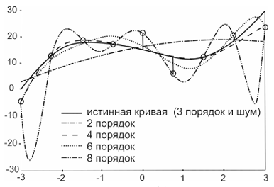
Рис. 11. Аппроксимация функции y=f(x) полиномами разной степени по методу наименьших квадратов, исходя из выборки, состоящей из 9 точек. Точность аппроксимации истинной зависимости сначала возрастает, но потом убывает при возрастании порядка полинома – происходит оверфиттинг [5].
Рассмотренные на рисунке 11 закономерности в самом общем виде могут быть представлены в виде схемы, приведенной на рис.12. Ордината на приведенном графике означает ошибку прогнозирования, а абсцисса – параметр, характеризующий сложность модели (в рассматриваемом случае порядок полинома P).

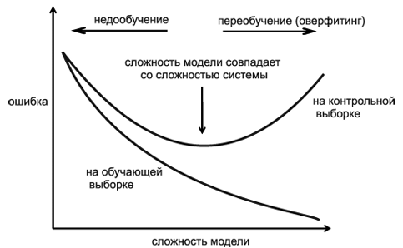
Рис. 12. Зависимость прогнозирующей способности модели от параметра, характеризующего ее сложность [5].
Следует отметить, что представленные на рисунке выше закономерности остаются верны для произвольных регрессионных и классификационных моделей «структура – свойство», построенных при помощи любых методов машинного обучения. При повышении сложности модели ее прогнозирующая способность повышается до достижения оптимального значения, после чего начинает понижаться вследствие оверфиттинга. Следовательно, для достижения наилучшей прогнозирующей способности, при построении моделей «структура-свойство» всегда надо находить оптимальное значение параметра, определяющего ее сложность [5].

2.5.2.3. Принципы отбора дескрипторов
Тоже важный этап построения модели структура – свойство. Процедура, при которой из исходного набора дескрипторов (который может быть очень большим и среди дескрипторов может быть много неадекватных, т.е. никак не связанных с прогнозируемым свойством) выбирают небольшое их подмножество для включения в модель [12].
На данный момент создано множество методов отбора дескрипторов [12-14]. Их все можно отнести к трем категориям:
1) Фильтры:
Такие методы проводят предварительный отбор дескрипторов, которые в дальнейшем используются методами машинного обучения для построения моделей. Фильтры бывают двух типов: «без учителя» и «с учителем». Фильтры «без учителя» отсеивают дескрипторы, принимающие одно и то же значение на всех объектах обучающей выборки либо значение ниже заданного порогового. Фильтры «с учителем» используют информацию о значениях прогнозируемого с помощью модели свойства и отсеивает все дескрипторы, для которых значение индивидуального коэффициента корреляции со свойством меньше порогового.
2) Обертки:
Методы-обертки итерационно формируют наборы отобранных дескрипторов, обращаясь на каждом шаге итерации к выбранному методу машинного обучения, использующий этот набор для построения модели и оценки ее статистических характеристик. На их основе метод-обертка принимает решение о том, нужно ли переходить к следующей итерации и как для этого должен быть изменен текущий набор отобранных дескрипторов. Существует четыре основных вида оберток: (1) метод всех подмножеств, (2) метод включения, (3) метод исключения, (4) стохастические алгоритмы комбинаторной оптимизации [5].
3) Встроенные методы:
Такие методы отбора дескрипторов уже интегрированы в алгоритмы построения регрессионных и классификационных моделей, являются их неотъемлемой частью [14].

2.5.3 Общие принципы валидации моделей
Качество модели определяется её способностью точно предсказывать моделируемые свойства. Оно включает хорошую описательную способность (fitting), обеспечивающую точное воспроизведение данных обучающей выборки, и предсказательную способность (predictive performance), позволяющую надежно прогнозировать свойства новых объектов.
Для оценки предсказательной способности проводят тестирование на контрольной выборке, исключённой из обучения. Кроме того, качество моделей анализируется с помощью математико-статистических методов. Различные показатели применяются для регрессионных и классификационных моделей. В следующих разделах рассмотрены критерии оценки моделей и стратегии формирования выборок.

2.5.3.1 Количественные показатели качества регрессионных моделей
Формулы, с помощью которых вычисляются показатели описательной и предсказательной способности регрессионных моделей, в целом одни и те же, но вычисляются для разных типов выборок.
1) Показатели описательной способности моделей:
При оценке качества описательной способности модели производится предсказание искомой характеристики для объектов обучающей выборки, а затем проходит сопоставление этой величины с наблюдаемыми значениями.
Наиболее известным показателем, характеризующим описательную способность регрессионной модели, является коэффициент детерминации R², представляющий собой отношение «объясненной части» дисперсии свойства к полной дисперсии этого свойства на выборке. Значение коэффициента детерминации может находиться в интервале от -∞ до 1. Чем ближе значение R² к единице, тем более точный прогноз для соединений, входящих в выборку, дает регрессионная модель.
Следующим важным статистическим критерием является среднеквадратичная ошибка RMSE на выборке. RMSE характеризует описательную способность регрессионной модели по отношению к соединениям, входящим в обучающую выборку.
2) Показатели предсказательной способности моделей:
Оценка прогнозирующей способности требует наличия контрольной выборки, объем которой обычно составляет 10-20% от числа объектов в обучающей выборке. Для оценки прогнозирующей способности регрессионных моделей часто используют метод скользящего контроля.
Наиболее показательные характеристики предсказательной способности моделей – PRMSE и Q². Также, как и среднеквадратичная ошибка RMSE, показатель PRMSE может принимать любое положительное значение, включая нуль, причем чем они ниже, тем более высока средняя прогнозирующая способность моделей, оцененная при помощи процедуры скользящего контроля. В свою очередь статистический показатель Q², как и коэффициент детерминации R², не может принимать значения, превышающие 1, причем чем ближе его значение к 1, тем выше средняя прогнозирующая способность моделей.
Таким образом, показатели Q² и PRMSE являются универсальными показателями прогнозирующей способности QSAR/QSPR-моделей. Их значения однозначно связаны с ошибками прогнозирования при по мощи соответствующей модели [5].

2.5.3.2 Количественные показатели качества классификационных моделей
Рассмотрим общую бинарную классификационную задачу. Пред положим, что имеется набор данных D. Каждый элемент d_{i} относится либо к классу положительных, либо к классу отрицательных примеров. Пусть на основе этих данных была построена модель M, которая для каждого элемента данных d_{i} определяет значение m_{i}. Необходимо оценить, насколько «хорошо» модель классифицирует данные.
Для оценки качества классификационных моделей вводится понятие о TN (англ. true negative) – количестве верно классифицированных отрицательных примеров, TP (англ. true positive) – верно классифицированных положительных примеров, FN (англ. false negative) и FP (англ. false positive) – соответственно, количестве неверно классифицированных отрицательных и положительных примеров. Из этих четырех вели чин формируется матрица конфликтов для двухклассовой классификации (см. рис. 13). Каждая строка матрицы конфликтов отражает результаты прогноза модели на примерах из конкретного класса.
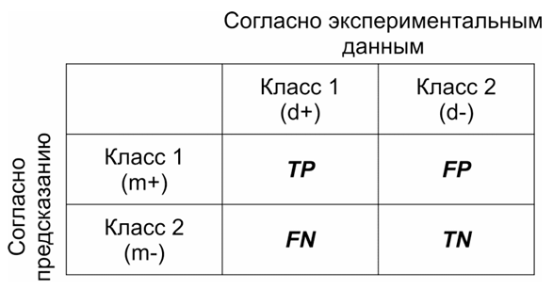
Рис. 13. Матрица конфликтов для бинарной классификации [5].
Так же, как и для регрессии, качество модели оценивается с помощью показателей описательной и предсказательной способности. Расчет этих характеристик ведется по одним и тем же формулам, но для объектов из различных выборок: обучающей и контрольной соответственно.
Простейшим показателем для оценки качества классификационных моделей является точность (ACC, англ. accuracy), представляющая собой долю правильно классифицированных примеров.
Однако наиболее показательным и использующимся в литературе параметром является сбалансированная точность (BA, англ. balanced accuracy).

2.5.3.3. Понятие о внутреннем и внешнем, перекрестном и скользящем контроле
Контрольные выборки включают в себя химические соединения, не участвовавших в построении моделей и выполняют две функции. Первая – контроль за прогнозирующей способностью построенных моделей. Сама возможность такого контроля основана на предположении о том, что если построенная модель обеспечивает хорошую прогнозирующую способность на данной контрольной выборке, можно ожидать хорошей прогнозирующей способности и на другом наборе объектов, при условии, что обучающая и контрольная выборки сформированы одинаковым образом на основании данных, взятых из тех же источников( такие выборки называют репрезентативными). На практике это означает, что все эти выборки должны быть близки друг другу.
Требование близости прогнозируемых объектов к объектам из обучающей выборки определяет область применимости модели, внутри которой хорошая прогнозирующая способность на контрольной выборке гарантирует хорошую прогнозирующую способность на новых объектах.
Вторая возможная функция контрольной выборки связана с первой и предусматривает возможность использования полученных на ней оценок прогнозирующей способности моделей для отбора из них наилучшей(такое действие необходимо для оптимизации свободных параметров метода машинного обучения и для выбора оптимального набора дескрипторов).
Использование контрольных выборок для этой цели является зачастую единственно возможным способом построения моделей с высокой прогнозирующей способностью. Однако, в таком случае контрольная выборка используется для отбора модели и содержащаяся в ней информация о свойствах объектов частично попадает в отобранную модель, и поэтому контроль по такой выборке перестает быть полностью независимым, и уже невозможно объективно оценить предсказательную способность модели.
Чтобы отличить эти два случая, контрольную выборку, использованную для отбора текущей модели называют по отношению к ней внутренней (англ. internal), тогда как полностью независимую контрольную выборку, не участвовавшую ни в построении ни в отборе текущей модели называют по отношению к ней внешней (англ. external) – только такие выборки могут быть использованы для оценки прогнозирующей способности моделей [5].
Эффективное решение упомянутой выше проблемы – трехвыборочный метод, предусматривающий деление всего набора данных на 3 выборки: обучающую, внутреннюю контрольную и внешнюю контрольную. По обучающей выборке идет построение моделей, внутренняя контрольная выборка используется для отбора оптимальной для прогнозирования модели, а ошибка прогнозирования на внешней контрольной выборке используется для оценки прогнозирующей способности этой модели. Вышеописанная процедура получила название перекрестного контроля (англ. cross-validation).
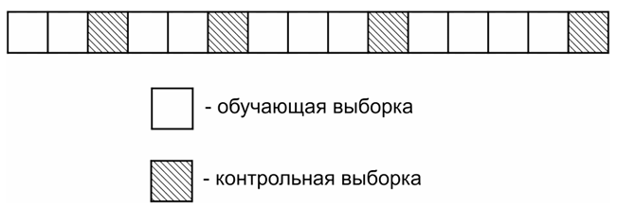
Рис. 14. Перекрестный контроль путем однократного разделения набора данных на обучающую и контрольную выборки [5].
Существует несколько видов перекрестного контроля. Наипростейшим из них является формирование одной контрольной выборки (см. рис. 14). Его преимуществом является высокая вычислительная эффективность, ведь требуется лишь однократное построение модели. Следствие – метод может быть рекомендован при очень большом числе объектов в базах данных, но при не столь большом наборе данных прогнозирующая способность такой модели показывает крайне низкие результаты.
Альтернативным видом перекрестного контроля является k кратный скользящий контроль (англ. k-fold cross-validation), (см. рис. 15). В таком случае исходная выборка разбивается на k приблизительно равных частей. Далее: 1. каждая k-ая часть выборки по очереди объявляется контрольной;
2. для нее формируется обучающая выборка, состоящая из всех объектов, не входящих в контрольную выборку;
3. на обучающей выборке строится модель;
4. при помощи построенной модели осуществляется прогноз для всех объектов, входящих в контрольную выборку;
5. результаты прогноза на тестовой выборке для k-разбивок объединяются в общий список;
6. прогнозируемые значения сопоставляются с экспериментальными и рассчитывается критерий качества модели.
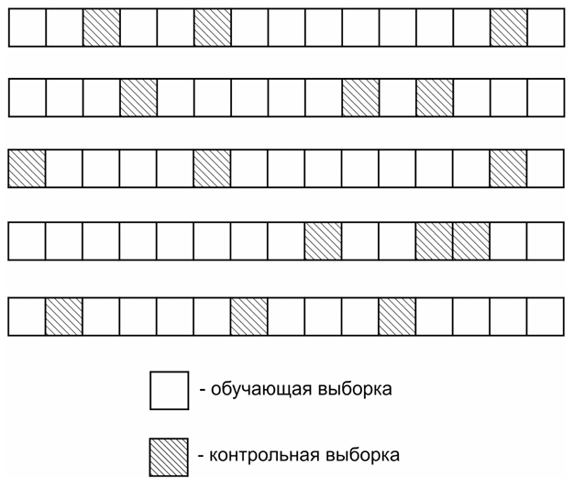
Рис. 15. Пример 5-кратного метода перекрестного контроля со случайным разбиением на обучающую и контрольную выборку в соотношении 4:1 на наборе данных из 15 объектов [5].
В результате применения этой процедуры каждый объект из базы данных ровно один раз попадает в контрольную выборку. Данный вид перекрестного контроля обеспечивает значительно меньшую зависимость от перестановки объектов в базе данных и поэтому существенно большую объективность в оценке прогнозирующей способности моделей по сравнению с однократным разделением базы на обучающую и контрольную выборки. Вследствие этого такой вид перекрестного контроля рекомендован для работы с базами данных не очень большого размера. Недостаток – необходимость перестраивать модель k раз.
В случае трехвыборочного подхода используются вложенные формы перекрестного контроля, в которых циклы перебора объектов, идущих во внутреннюю и внешнюю контрольные выборки, вложены друг в друга (см. рис. 16). В таком случае показатели качества моделей, оцениваемые при помощи процедуры перекрестного контроля с использованием внутренних контрольных выборок, служат для выбора модели, а аналогичные показатели, оцениваемые с помощью процедуры перекрестного контроля с использованием внешних контрольных выборках, служат для оценки ее прогнозирующей способности.
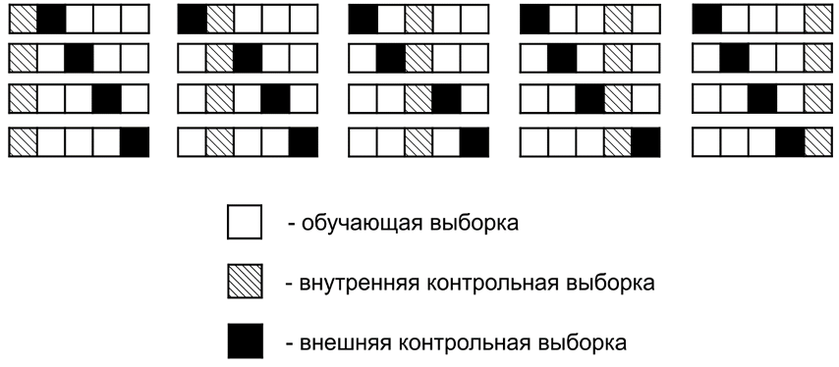
Рис. 16. Схема 5x4-кратного вложенного перекрестного контроля[5].
В соответствии с этим различают процедуры внутреннего и внешнего перекрестного контроля. Внутренний перекрестный контроль осуществляется во внутреннем цикле после выбора модели (дескрипторов) (рис. 17а). Количественные показатели качества моделей, вычисленные с его помощью, могут быть использованы для выбора моделей, но не могут служить в качестве объективного показателя прогнозирующей способности отобранной с их помощью модели. В то же время, внешний перекрестный контроль осуществляется во внешнем цикле до выбора моделей (рис. 17б), получаемые с его помощью количественные показатели качества моделей могут быть использованы для объективной оценки прогнозирующей способности моделей [5].
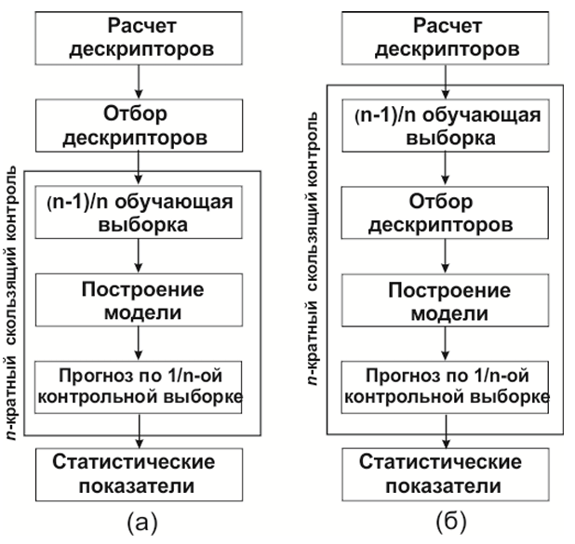
Рис. 17. Процедуры внутреннего (а) и внешнего (б) перекрестного контроля при выборе моделей путем отбора дескрипторов [5].

2.5.4. Область применимости моделей
Любая построенная модель «структура – свойство», как бы нам не хотелось, не будет универсальна. Построенную модель «структура-свойство» допустимо применять только к тем химическим объектам, которые похожи на объекты из обучающей выборки и поэтому находятся в той же части химического пространства – области применимости данной модели.
Область применимости (англ. applicability domain) модели «структура-свойство» - это часть химического пространства, в которой модель осуществляет прогноз с заданной надежностью [15].
Проблема определения области применимости моделей «структура-свойство» является одной из важнейших в развитии хемоинформатики. Большинство решений этой проблемы объединяет общая идея - в область применимости модели должны попадать только те химические объекты, которые похожи на объекты, использованные для ее построения [16]. В этом случае отличие существующих методов определения области применимости моделей обусловлено наличием разных способов вычисления расстояния до модели (Расстояние до модели (англ. distance to model) – это мера удаленности рассматриваемого объекта от множества объектов, на котором построена модель.)
Ниже представлены наиболее используемые типы мер для определения областей применимости моделей «структура-свойство»:
1. основанные на интервалах значений дескрипторов,
2. основанные на расстояниях в химическом пространстве дескрипторов,
3. на основе оценки дисперсии плотности прогноза,
4. базирующиеся на оценке плотностей распределения в химическом пространстве дескрипторов,
5. на основе алгоритмов одноклассовой классификации [17].

2.5.5. Стандартный набор требований к построению и валидации моделей «структура-свойство»
На данный момент сформулирован целый набор требований, которым должны отвечать модели QSAR для того, чтобы можно было доверять сделанным по ним прогнозам [18, 19]. Наиболее важные из них - принципы Cетубала (ОЭСР) [5], рекомендации Унгера-Ганча [5] и рекомендации Тропши (последние подробнее описаны ниже).

2.5.5.1. Рекомендации Тропши по «наилучшей практике» для по строения, валидации и применения моделей QSAR
В 2010 г. А. Тропша с соавт. представил рекомендации по «наилучшей практике» для построения, валидации и применения моделей QSAR [20]. Согласно этим рекомендациям:
1) Процесс построения моделей «структура-свойство» должен начинаться с тщательной предобработки данных.
2) Затем часть соединений (10-20%) отбирается случайным образом в выборку для внешнего контроля (англ. external validation set), которая никаким образом не участвует ни в построении моделей, ни в отборе наилучших из них. Ее предназначение – оценка прогнозирующей способности построенной модели.
3) Оставшиеся соединения, образующие выборку для моделирования, разбивается множество раз на обучающую выборку и выборку для внутреннего контроля (англ. test set).
4) Далее с помощью различных методов машинного обучения для каждой из таких разбивок с использованием обучающей выборки производится построение отдельной модели QSAR, предсказательная способность которой проверяется на выборке для внутреннего контроля.
5) Из построенных таким образом моделей выбираются те, которые характеризуются высокой точностью прогноза как на обучающей выборке, так и на выборке для внешнего контроля.
6) Затем отбираются те модели, для которых на обучающей выборке Q²>0.6 и на выборке для внутреннего контроля R²>0.6.
7) Для каждой их отобранных таким моделей определяется область применимости, с учетом которых производится консенсусный прогноз на контрольной выборке для внешнего прогноза.
8) Если на последней отобранные модели продемонстрировали хорошую прогнозирующую способность, то далее они подвергаются экспериментальной валидации (для этого рекомендуется провести с их помощью виртуальный скрининг доступных баз химических соединений и предоставить отобранные с его помощью соединения сотрудникам для экспериментальной проверки).
9) Если отобранные таким образом соединения покажут предсказанную с помощью построенных моделей биологическую активность, то только после этого эти модели могут быть признаны в достаточной мере валидированными.
Описанная выше методика приведена в виде схемы на рис. 18.
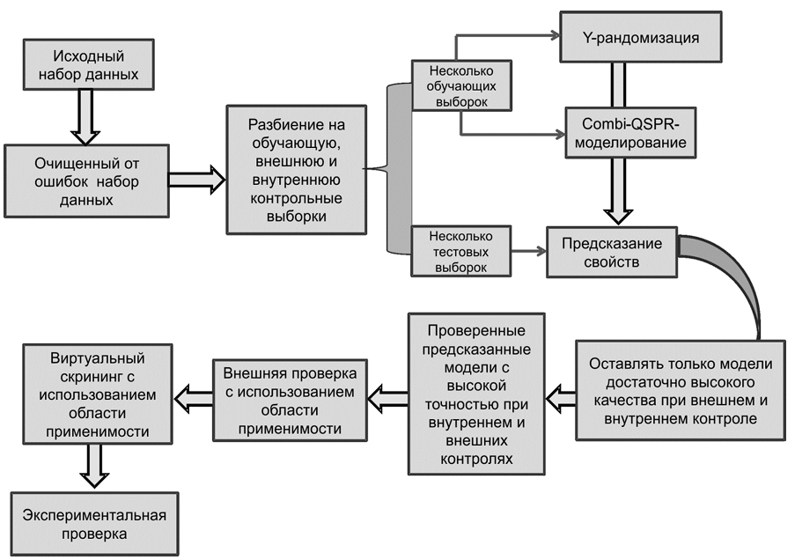Рис. 18. Схема процедуры, реализующей, согласно рекомендациям А.Тропши, «наилучшую практику» для построения, валидации и применения моделей QSAR [5].
Отличительной чертой описанной методологии от других рекомендаций является наличие на заключительном этапе обязательной стадии экспериментальной валидации [5].

2.6. Анализ научной литературы о построении QSAR моделей фуранонов.
Фураноны — это класс гетероциклических соединений, содержащих пятичленный оксосодержащий цикл (cм. рис 19). Они широко известны благодаря своему разнообразию биологической активности, включая антибактериальные, противовоспалительные, цитотоксические и антигрибковые свойства. Фураноновые структуры встречаются в природных соединениях, таких как метаболиты морских организмов, и являются перспективными кандидатами для разработки новых лекарственных препаратов. Их способность взаимодействовать с биологическими мишенями делает их привлекательными для исследования в области медицинской химии и хемоинформатики [21].
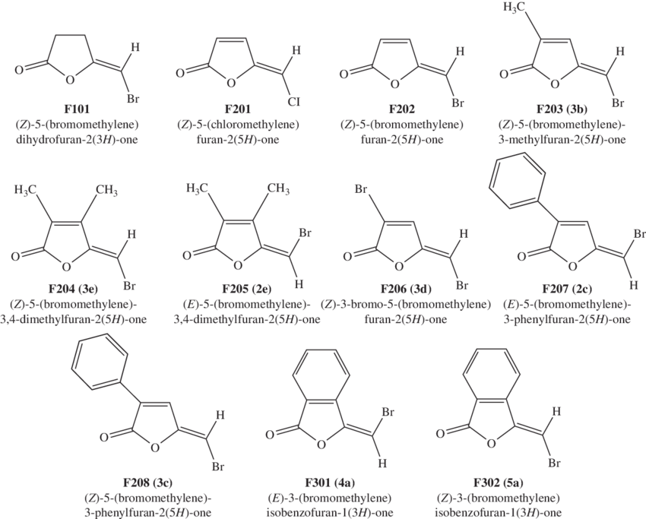
Рис. 19. Примеры фураноновых структур [21].
Одним из наиболее значимых аспектов фуранонов является их антигрибковая активность. Исследования показывают, что определенные производные фуранонов обладают высокой эффективностью против различных грибковых патогенов, включая Candida spp., Aspergillus spp. и другие плесневые и дрожжевые грибы. Благодаря структурной гибкости фуранонов их можно модифицировать для улучшения противогрибковых свойств и снижения токсичности. Это делает их перспективными соединениями для дальнейших исследований и разработки новых антимикотиков [22].
Использование методов QSAR (Quantitative Structure-Activity Relationship) в исследовании фуранонов позволяет установить взаимосвязь между их молекулярными характеристиками и антигрибковой активностью. QSAR-модели основываются на молекулярных дескрипторах, которые количественно описывают структурные особенности соединений. Это позволяет прогнозировать активность новых фуранонов без необходимости проведения дорогостоящих и трудоемких экспериментов. Кроме того, применение QSAR-моделирования способствует оптимизации структуры соединений, направленной на повышение их биологической эффективности и фармакологической значимости [22].
Таким образом, фураноны представляют собой ценный класс соединений для создания новых противогрибковых агентов, а использование QSAR-моделей позволяет эффективно прогнозировать их активность, снижая затраты на синтез и тестирование новых молекул.

2.6.1. Анализ литературы о построении QSAR моделей, предсказывающих антигрибковую активность фурансодержащих соединений
Анализ литературы, посвященной QSAR-моделированию противогрибковой активности в отношении Aspergillus niger, Penicillium funiculosum, Fusarium solani, Mucor pusillus и Alternaria alternata, выявляет несколько ключевых исследований, которые подробно рассматривают структурные особенности соединений, влияющие на их эффективность против этих патогенов.
1. Исследование противогрибковой активности терпенов против Alternaria alternata и Fusarium oxysporum [23].
В работе, опубликованной в журнале Biomedica в 2023 году, исследовалась противогрибковая активность 27 компонентов эфирных масел против A. alternata и F. oxysporum. Среди протестированных соединений наибольшую активность проявили фенольные соединения, такие как тимол и карвакрол. Минимальная ингибирующая концентрация (MIC) для тимола составила 91,6 ± 28,8 мкг/мл для обоих грибов. QSAR-анализ показал, что коэффициент распределения октанол-вода и наличие фенольных групп являются ключевыми детерминантами противогрибковой активности. Гидрофобный характер терпенов способствует их взаимодействию с клеточными мембранами грибов, нарушая их целостность и приводя к гибели клеток.
2. Противогрибковая активность эфирных масел против Aspergillus niger и Penicillium spp [24].
Исследование, проведенное Дебонне и соавторами в 2018 году, оценивало эффективность эфирных масел тимьяна против A. niger и Penicillium paneum. Результаты показали, что эфирное масло тимьяна значительно ингибирует рост этих грибов, что подтверждает потенциал фенольных соединений, таких как тимол, в качестве эффективных противогрибковых агентов. Хотя конкретный QSAR-анализ в этом исследовании не проводился, данные подкрепляют выводы о важности фенольных структур для противогрибковой активности.
3. QSAR-анализ производных бензимидазола против Fusarium solani [25]
В исследовании, опубликованном в Journal of Agricultural and Food Chemistry в 2010 году, изучалась противогрибковая активность ряда производных бензимидазола против Fusarium solani. QSAR-анализ выявил, что электронные параметры, такие как энергия самой низкой свободной молекулярной орбитали, а также гидрофобные свойства соединений, коррелируют с их биологической активностью. Это указывает на то, что оптимизация электронных характеристик и липофильности молекул может повысить их эффективность против F. solani.
4. Противогрибковая активность и QSAR-анализ производных хинолина против Mucor spp [26].
В работе, опубликованной в European Journal of Medicinal Chemistry в 2012 году, исследовалась активность производных хинолина против различных грибов, включая виды рода Mucor. QSAR-анализ показал, что объем молекулы и распределение заряда играют важную роль в определении противогрибковой активности. Соединения с оптимальным объемом и определенным распределением электронной плотности проявляли более высокую активность против Mucor spp.
Обобщая данные из различных исследований, можно сделать следующие выводы:
Структурные особенности: Наличие фурановых групп, оптимальная липофильность и определенные электронные характеристики молекул являются ключевыми факторами, определяющими противогрибковую активность соединений.
QSAR-моделирование: Использование QSAR-анализов позволяет выявить корреляции между структурными параметрами соединений и их биологической активностью, что способствует рациональному дизайну новых эффективных противогрибковых агентов.
Пробелы в исследованиях: cуществуют ограниченные данные по QSAR-анализу противогрибковой активности против Penicillium funiculosum и Mucor pusillus, что указывает на необходимость дальнейших исследований в этом направлении.
Таким образом, дальнейшее изучение биологической активности фуранонов и применение QSAR-моделирования могут способствовать разработке новых эффективных противогрибковых препаратов против указанных патогенов.

3. ЭКСПЕРИМЕНТАЛЬНАЯ ЧАСТЬ
Экспериментальная работа состояла из следующих этапов: первичный анализ и проверка полученных экспериментальных данных, содержащих информацию об антигрибковой активности серии фуранонов; анализ и перевод экспериментальных данных в удобный для понимания и обработки компьютером SDF-формат, используя программу DataWarrior; стандартизация молекул из экспериментальных данных, содержащихся в SDF-формате; фильтрация стандартизованных данных по отдельным мишеням и IC₅₀, после чего – классификация на серии относительно первоначально измеренных дискретных значений МПК каждой мишени. Перечисленные этапы проведенной работы кратко изложены на рисунке 20.
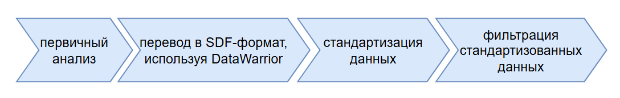
Рис. 20. Основные этапы экспериментальной части
Протокол стандартизации молекул из экспериментальных данных, содержащихся в SDF-формате и последующая фильтрация стандартизованных данных по отдельным мишеням и IC₅₀ осуществлялись с помощью написания скриптов на языке программирования Python 3.12.8. В работе были использованы следующие библиотеки: chython версии 1.68 - для обработки и стандартизации данных; pandas версии 2.2.3 - для анализа и работы с данными, создания таблиц DataFrame; numpy версии 2.2.2 для работы с массивами.

3.1. Первичный анализ и проверка экспериментальных данных
Предоставленный файл с экспериментальными данными содержал информацию об антибактериальной активности серии фуранонов (281 соединение) в отношении 6 мишеней – грибов Aspergillus niger, Penicillium funiculosum, Fusarium solani, Mucor pusillus, Alternaria alternata. Для каждой мишени в серии фуранонов были приведены значения ее МПК (минимальная подавляющая концентрация) — показателя, использующегося в бактериологии и обозначающего минимальную концентрацию препарата, необходимую для подавления роста микроорганизмов. Также содержались соответствующие значения полумаксимальной ингибирующей концентрации (IC₅₀) в отношении нормальных линий клеток человека (см. рис. 21).
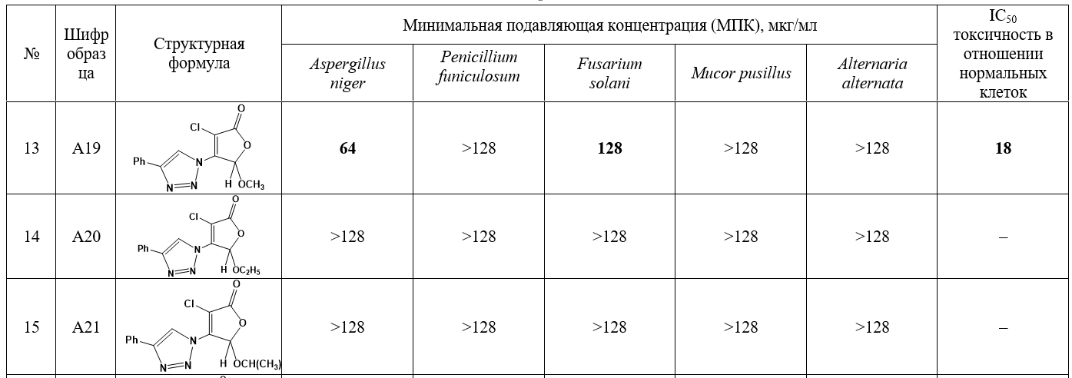
Рис. 21. Фрагмент полученного файла с экспериментальными данными
На первом этапе экспериментальной части были проведены анализ и ручная проверка данных на ошибки, опечатки и прочие неточности. Все интересующие вопросы, в т. ч. и по содержательной части, уточнялись у создателя предоставленных данных, вследствие чего в файл вносились коррективы и приходило определенное осознание, как правильнее будет проводить дальнейшие этапы работы.

3.2. Работа с DataWarrior
DataWarrior – это программа для визуализации и анализа данных с использованием химического интеллекта. Она сочетает динамические графические представления и интерактивную фильтрацию строк. С помощью DataWarrior можно визуализировать числовые или категориальные данные, а также показывать тенденции.
Изучив основные принципы вышеупомянутого софта, была создана база данных, содержащая столбцы с id каждого из 281 фуранона, его структуру, а также 6 значений МПК, соответствующих каждой мишени, и значение IC₅₀. База данных создавалась вручную, в ходе ее создания уточнялись вопросы о стереоизомерии, неоднозначных представлениях молекул, неинформативных подписях и наличии некорректно введенных аммониевых солей у создателя исходного файла с экспериментальными данными. На процесс ручной корректировки структур фуранонов потребовалось довольно много времени, несмотря на частичную совместимость редактора структур DataWarrior с объектом ChemDraw, в виде которых исходно и были представлены фураноны. Затем полученная база данных была переведена в удобный для дальнейшей обработки компьютерный формат SDF (Structure Data File).
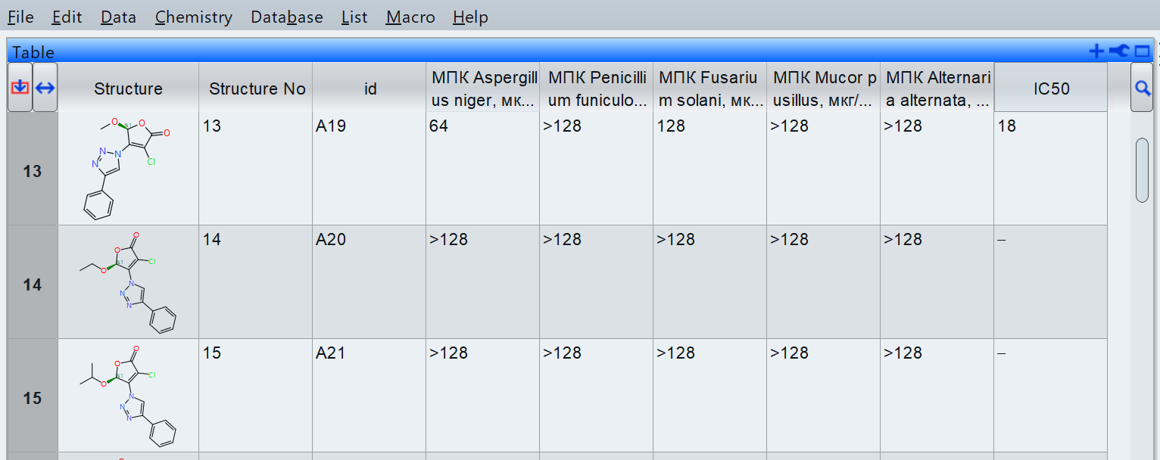
Рис. 22. Фрагмент созданной в DataWarrior базы данных

3.3 Cтандартизация данных
После перевода экспериментальных данных в SDF-формат была проведена стандартизация молекулярных структур фуранонов. Протокол стандартизации состоял из следующих этапов:
1) удаление неорганических соединений, запись их в отдельный файл, формата SDF.
2) канонизация молекул (используя метод canonicalize из библиотеки chython), состоящая из этапов преобразования нуждающихся структур к ароматическому виду, стандартизации резонансных фрагментов, скрытия явных водородов и преобразования таутомеров в каноничную форму.
3) удаление меток изотопов и водородных связей (используя методы clean_isotopes и remove_coordinate_bonds соответственно из библиотеки chython)
4) разбитие металлических солей, их нейтрализацию и удаление в случае распада на несколько фрагментов (методы split_metal_salts, neutralize и connected_components_count соответственно из библиотеки chython) записывая их в отдельный файл, формата SDF.
5) удаление радикалов (свойство is_radical из библиотеки chython) записывая их в отдельный файл, формата SDF.
6) сохранение отфильтрованных структур в SDF формате, учитывая (метод clean_stereo из библиотеки chython) и не учитывая стереохимию, в отдельные файлы.
Проводить такую обработку структур для приведения их к единому представлению необходимо, так как структуры одних и тех же соединений в наборах данных могут быть представлены различными способами, или же плохо распознаваться построенной моделью, как, например, истинно неорганические соединения или заряженные соли.
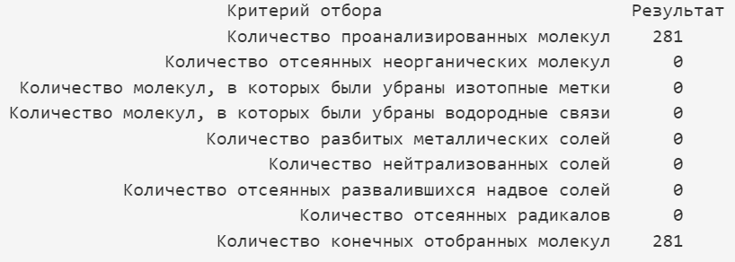
Рис. 23. Результат проведения протокола стандартизации
В конце протокол выдавал результат проведенного анализа, сохраняя статистику в отдельный файл формата pickle (cм. рис. 23).
Второй частью общей стандартизации молекул стал поиск и подсчет дубликатов в конечных SDF файлах, полученных после вышеупомянутого протокола. Реализация подсчета дубликатов на выходе выдавала статистику по количеству найденных дубликатов в SDF файле с сохраненной стереохимией, так и в SDF файле, хранящим химическую информацию после преобразования молекул в 2D (см. рис. 24).
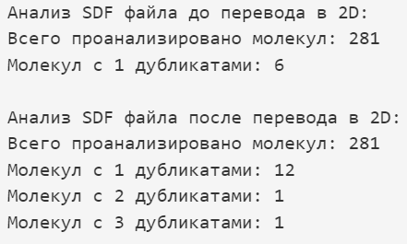
Рис. 24. Результат проведения протокола подсчета дубликатов

3.4. Фильтрация данных
Затем была проведена фильтрация данных из стандартизованного SDF-файла по отдельным мишеням и IC₅₀.
Стоит отметить, что экспериментальные значения МПК всех 6 мишеней снимали следующим образом: сначала проводили общий скрининг, в ходе которого выяснялось, какие соединения могут иметь активность (их отправляли на дальнейшие исследования), а какие – точно нет (им присваивалось значение >128 мкг/мл). Дальнейшие исследования на получение значений МПК оставшихся молекул проводили сначала дискретно – на концентрации 128, затем 64, 32, 16 и 8 мкг/мл после чего измеряли точно промежуточные значения. В случае показателя IC₅₀ – значения цитотоксичности были получены лишь к выборочным соединениям, у большей части соединений значение отсутствует (обозначается «-» или «>128» или как пустое поле в исходных данных).
Вследствие вышеописанных особенностей исходных данных о биологической активности фуранонов, было принято решение проводить фильтрацию по каждой мишени, причисляя значения МПК каждой молекулы фуранона к одному из 6 классов (см. рис. 25) – затем результаты такой фильтрации записывались в виде таблицы DataFrame в файл формата pickle отдельно для каждой из 6 мишеней. Значения IC₅₀ изучаемой серии фуранонов также записывались в виде таблицы DataFrame в отдельный файл формата pickle.
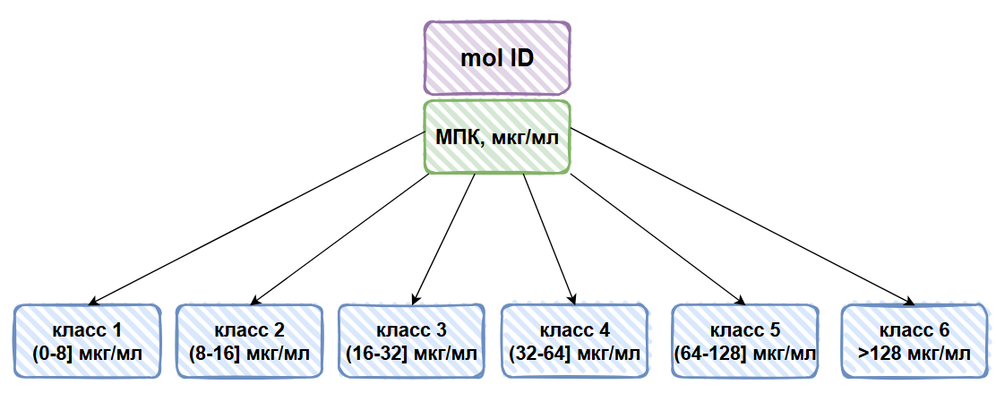
Рис. 25. Классификация значений МПК мишеней при протоколе фильтрации данных
Такая фильтрация путем классификации на серии относительно первоначально измеренных дискретных значений МПК каждой мишени позволит впоследствии выбрать подходящие молекулярные дескрипторы и создать модель, качественнее предсказывающую антигрибковую активность в отношении грибов Aspergillus niger, Penicillium funiculosum, Fusarium solani, Mucor pusillus, Alternaria alternata, также учитывая цитотоксичность в отношении линий нормальных человеческих клеток.
Подготовленный и очищенный набор данных может быть использован для дальнейшего построения QSAR-модели, что позволит спрогнозировать перспективные структуры фуранонов с высокой антигрибковой активностью и низкой токсичностью к линиям человеческих клеток.

4. ОБСУЖДЕНИЕ РЕЗУЛЬТАТОВ
Данный раздел также будет состоять из нескольких частей, в каждой из которых будет проведен анализ проделанной работы в данном этапе.

4.1. Результаты первичного анализа данных и работы с DataWarrior
В ходе первичной проверки данных был проанализирован набор экспериментальных данных, содержащий 281 молекулы фуранонов с перечнем их биологических свойств. В ходе ручной проверки и корректировки данных, с учетом выясненных замечаний и ошибок автора предоставленных данных, удалось сохранить все 281 структуры и наметить, как правильнее будет проводить дальнейшие этапы работы.
При работе с DataWarrior была успешно создана вышеописанная база данных, содержащая столбцы с id каждого из 281 фуранона, его структуру, а также 6 значений МПК, соответствующих каждой мишени, и значение IC₅₀. Несмотря на то, что процесс ручной корректировки структур и свойств фуранонов потребовалось довольно много времени, полученная база данных была успешно переведена в формат SDF, также сохранив все 281 молекулы с соответствующими свойствами.

4.2. Результаты стандартизации и фильтрации данных
Реализация протокола стандартизации данных из преобразованной в SDF формат экспериментальной базы данных дала положительные результаты (см. рис. 26)
В результате проведения стандартизации удалось сохранить все 281 структуры фуранонов, что свидетельствует о качественно проведенной предобработке данных, описанной выше. Также стоит учитывать тот факт, что количество соединений невелико, поэтому такой результат был вполне ожидаем.
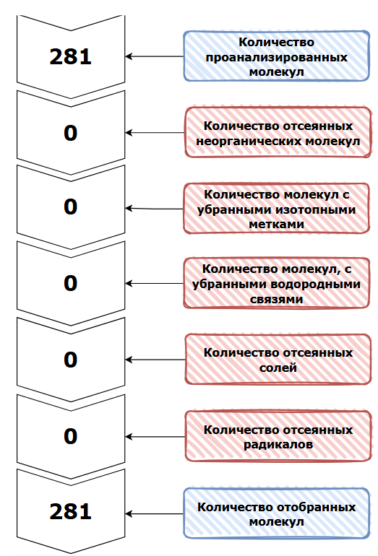
Рис. 26. Результат выполнения протокола стандартизации данных
Результат же поиска дубликатов в стандартизованных данных (протокол был подробно описан в разделе 3.3) приведен на рисунке 27.

Рис. 27. Диаграмма результата поиска дубликатов
Фильтрация стандартизованных данных SDF файла по отдельным мишеням и IC₅₀ реализовывалась по описанной в разделе 3.4. методике.
Сам протокол фильтрации, как и планировалось, проводили по каждой мишени, причисляя значения МПК каждой молекулы фуранона к одному из 6 классов и записывали в виде таблицы DataFrame в файлы формата pickle отдельно для каждой из 6 мишеней. Значения IC₅₀ изучаемой серии фуранонов также записывались в виде таблицы DataFrame в отдельный файл формата pickle.
Как и ожидалось, преимущественный класс МПК каждой мишени – класс №6 (>128 мкг/мл), ввиду большого числа неактивных молекул в исходных данных.
Таким образом, - сбор и подготовка экспериментальных данных – ключевой этап в создании любой QSAR-модели. Качественные, очищенные и структурированные данные позволяют выявлять надежные зависимости между молекулярными характеристиками соединений и их биологической активностью. Без предварительной стандартизации и фильтрации ошибки, пропущенные значения или шум в данных могут привести к неточным прогнозам и снижению эффективности модели. Грамотная подготовка данных также обеспечивает корректное вычисление молекулярных дескрипторов, которые служат основой для построения модели, делая ее более точной, надежной и интерпретируемой.

ЗАКЛЮЧЕНИЕ
В ходе учебной практики была успешно выполнена основная цель – сбор и подготовка экспериментальных данных для создания QSAR-модели, предсказывающей антигрибковую активность фуранонов. Проведенный анализ данных и их предварительная обработка позволили подготовить качественный набор структурно-биологической информации, который может быть использован в дальнейшем моделировании. Данная тема является актуальной, так как QSAR-моделирование позволяет значительно сократить затраты на экспериментальные исследования, обеспечивая более целенаправленный поиск перспективных соединений. В рамках работы был проведен первичный анализ и проверка полученных экспериментальных данных, что позволило выявить и устранить возможные ошибки и пропущенные значения. В результате удалось сохранить 281 молекулу из исходного набора, что обеспечило достаточную статистическую основу для дальнейшего моделирования. Были приобретены и закреплены навыки работы с программой DataWarrior, которая была использована для конвертации данных в удобный для анализа SDF-формат. Данный этап позволил систематизировать информацию и подготовить ее для последующей обработки. Дальнейшая стандартизация данных обеспечила единообразие данных и исключение потенциальных источников ошибок. Количественно этот этап не повлиял на число молекул (281 осталось), но повысил качество входных данных. Также была проведена фильтрация молекул по отдельным мишеням, что позволило разделить набор данных на 6 классов в зависимости от показателя МПК. Это повысило точность последующего анализа, так как QSAR-моделирование для отдельных классов мишеней обычно дает более надежные результаты.
В результате прохождения практики были приобретены знания о современных методах обработки химических данных, основах стандартизации и фильтрации молекул, а также об использовании специализированного программного обеспечения. Закреплены навыки критического анализа научной информации, так как на этапе изучения литературы была проведена работа с различными источниками, включая англоязычные статьи. Полученные навыки позволят в дальнейшем эффективно работать с QSAR-моделированием и анализом химической информации, что является важным этапом в разработке новых антигрибковых соединений.
Ссылка на gitlab проект с кодом, написанным в процессе выполнения практики:
https://gitlab.cimm.site/cimm/students/qsar_furanones/-/blob/main/furanones_module.py
Ссылка на облако с материалами практики: https://seafile.cimm.site/library/22f31836-5e7f-4d5f-a0d5-5200179c9ade/practice_project_activity_furanones/skvortzovea

СПИСОК ИСПОЛЬЗОВАННЫХ ИСТОЧНИКОВ
1) Иванов А. Б., Петров В. Н. Современные подходы к исследованию биологической активности фуранонов // Журнал медицинской химии. – 2021. – Т. 58, № 3. – С. 120–135.
2) Smith J., Brown K. Furanones as Potential Antifungal Agents: A Review // Journal of Medicinal Chemistry. – 2020. – Vol. 63, No. 5. – P. 2145–2160.
3) Wang L., Zhang Y. QSAR Modeling of Furanone Derivatives with Antifungal Activity // Computational Chemistry and Drug Design. – 2019. – Vol. 45, No. 2. – P. 98–112.
4) Введение в хемоинформатику.1.Представления химических объектов / Т. И. Маджидов, И. И. Баскин, И. С. Антипин, А. А. Варнек. – Казань, Москва, Страсбург, 2020. – 176 с.
5) Баскин И. И. Введение в хемоинформатику.3.Моделирование структура-свойство / И. И. Баскин, Т. И. Маджидов, А. А. Варнек. – Казань, Москва, Страсбург, 2020. – 296 с.
6) I.I. Baskin, M.I. Skvortsova, I.V. Stankevich, N.S. Zefirov. On the Basis of Invariants of Labeled Molecular Graphs / I.I. Baskin, M.I. Skvortsova, I.V. Stankevich, N.S. Zefirov // J. Chem. Inf. Comput. Sci. - 1995. - Vol. 35, Is. 3 - p. 527-31
7) M.I. Skvortsova, I.I. Baskin, I.V. Stankevich, V.A. Palyulin, N.S. Zefirov. Molecular similarity. 1. Analytical description of the set of graph similarity measures / M.I. Skvortsova, I.I. Baskin, I.V. Stankevich, V.A. Palyulin, N.S. Zefirov // J. Chem. Inf. Comput. Sci. - 1998. - Vol. 38, Is. 5 - p. 785-790.
8) M. Randic. Representation of molecular graphs by basic graphs / M. Randic // J. Chem. Inf. Comput. Sci. - 1992. - Vol. 32, Is. 1 - p. 57-69.
9) H. Saigo, T. Kadowaki, K. Tsuda A Linear Programming Approach for Molecular QSAR analysis [Book Section] // International Workshop on Min ing and Learning with Graphs 2006 / book auth. T. Gaertner, G.C. Garriga, T. Meinl. - Berlin, 2006.
10) D.J. Graham, C. Malarkey, M.V. Schulmerich. Information Content in Organic Molecules: Quantification and Statistical Structure via Brownian Processing / D.J. Graham, C. Malarkey, M.V. Schulmerich // J. Chem. Inf. Comput. Sci. - 2004. - Vol. 44, Is. 5 - p. 1601-1611.
11) D. Fourches, E. Muratov, A. Tropsha. Trust, But Verify: On the Im portance of Chemical Structure Curation in Cheminformatics and QSAR Modeling Research / D. Fourches, E. Muratov, A. Tropsha // J. Chem. Inf. Mod. - 2010. - Vol. 50, Is. 7 - p. 1189-1204.
12) D.J. Livingstone, D.W. Salt. Variable selection - Spoilt for choice? / D.J. Livingstone, D.W. Salt // Rev. Comp. Chem. - 2005. - Vol. 21, Is. - p. 287 348.
13) Feature Extraction / ed. by I. Guyon, S. Gunn, M. Nikravesh, L.A. Zadeh. - Berlin, Heidelberg: Springer, 2006 p.
14) I. Guyon, A. Elisseeff. An introduction to variable and feature selection / I. Guyon, A. Elisseeff // The Journal of Machine Learning Research. - 2003. - Vol. 3, Is. - p. 1157-11
15) T.I. Netzeva, A.P. Worth, T. Aldenberg, R. Benigni, M.T.D. Cronin, P. Gramatica, J.S. Jaworska, S. Kahn, G. Klopman, C.A. Marchant, G. Myatt, N. Nikolova-Jeliazkova, G.Y. Patlewicz, R. Perkins, D.W. Roberts, T.W. Schultz, D.T. Stanton, J.J.M. van de Sandt, W.D. Tong, G. Veith, C.H. Yang. Current status of methods for defining the applicability domain of (quantita tive) structure-activity relationships - The report and recommendations of ECVAM Workshop 52 / T.I. Netzeva, A.P. Worth, T. Aldenberg, R. Benigni, M.T.D. Cronin, P. Gramatica, J.S. Jaworska, S. Kahn, G. Klopman, C.A. Marchant, G. Myatt, N. Nikolova-Jeliazkova, G.Y. Patlewicz, R. Perkins, D.W. Roberts, T.W. Schultz, D.T. Stanton, J.J.M. van de Sandt, W.D. Tong, G. Veith, C.H. Yang // Atla-Alternatives to Laboratory Animals. - 2005. - Vol. 33, Is. 2 - p. 155-173.
16) R.P. Sheridan, B.P. Feuston, V.N. Maiorov, S.K. Kearsley. Similarity to Molecules in the Training Set Is a Good Discriminator for Prediction Accu racy in QSAR / R.P. Sheridan, B.P. Feuston, V.N. Maiorov, S.K. Kearsley // J. Chem. Inf. Comput. Sci. - 2004. - Vol. 44, Is. 6 - p. 1912-1928.
17) J. Jaworska, N. Nikolova-Jeliazkova, T. Aldenberg. QSAR applicability domain estimation by projection of the training set in descriptor space: A re view / J. Jaworska, N. Nikolova-Jeliazkova, T. Aldenberg // Altern. Lab. Anim. - 2005. - Vol. 33, Is. 5 - p. 445-459.
18) D. Fourches, E. Muratov, A. Tropsha. Trust, But Verify: On the Im portance of Chemical Structure Curation in Cheminformatics and QSAR Modeling Research / D. Fourches, E. Muratov, A. Tropsha // J. Chem. Inf. Mod. - 2010. - Vol. 50, Is. 7 - p. 1189-1204.
19) P. Gramatica. Principles of QSAR models validation: internal and exter nal / P. Gramatica // QSAR Comb. Sci. - 2007. - Vol. 26, Is. 5 - p. 694-701.
20) A. Tropsha. Best Practices for QSAR Model Development, Validation, and Exploitation / A. Tropsha // Mol. Inf. - 2010. - Vol. 29, Is. 6-7 - p. 476 488.
21) Smith J., Brown K. Furanones as Potential Antifungal Agents: A Review // Journal of Medicinal Chemistry. – 2020. – Vol. 63, No. 5. – P. 2145–2160.
22) Wang L., Zhang Y. QSAR Modeling of Furanone Derivatives with Antifungal Activity // Computational Chemistry and Drug Design. – 2019. – Vol. 45, No. 2. – P. 98–112.
23) Andrade-Ochoa, S., Sánchez-Aldana, D., Rodríguez-Valdez, L. M., Nevárez-Moorillón, G. V. In vitro and Quantitative and Structure Activity Relationship (QSAR) evaluation of the antifungal activity of terpenoid constituents of essential oils against Alternaria alternata and Fusarium oxysporum // Biomédica. — 2023. — Vol. 43, Suppl. 1. — P. 156–169.
24) Debonne, E., Van Bockstaele, F., De Leyn, I., Devlieghere, F., Eeckhout, M. The use of essential oils as natural antifungal preservatives in bread products // Food Control. — 2018. — Vol. 88. — P. 95–102.
25) Zou, Y., Wang, Y., Xu, S., Chen, Y., Zhang, X., Tian, S., Zhou, H., Zhang, K., Liu, X. Synthesis, antifungal activity, and 3D-QSAR study of novel benzimidazole derivatives // Journal of Agricultural and Food Chemistry. — 2010. — Vol. 58, No. 5. — P. 2726–2731.
26) Zou, Y., Wang, Y., Xu, S., Chen, Y., Zhang, X., Tian, S., Zhou, H., Zhang, K., Liu, X. Synthesis, antifungal activity, and 3D-QSAR study of novel benzimidazole derivatives // *Journal of Agricultural and Food Chemistry*. — 2010. — Vol. 58, No. 5. — P. 2726–2731.

